

**Tema**

EXAMEN SOAP DOTNET

GRUPO 6

**Tutor**

Ing. Eduardo Mauricio Campaña Ortega

MIS.MDU.CCNA.CCIA.

PhD. (c) Ingeniería de Software

PhD. (c) Seguridad Información

**Fecha**

03/06/2025

**VIAJECITOSSA SOAPFULL JAVA**

PARTE PRÁCTICA 8

CREACIÓN DE LA BASE DE DATOS 8

ESTRUCTURACIÓN DE LA PRÁCTICA 16

PROYECTO SERVIDOR 16

CREACIÓN DEL PROYECTO SERVIDOR 16

ESTRUCTURACIÓN DEL PROYECTO SERVIDOR 16

CODIFICACIÓN DEL PROYECTO SERVIDOR 17

CONEXIÓN A LA BASE DE DATOS 17

PRUEBAS DE LOS SERVICIOS 19

PROYECTO CLIENTE 21

CREACIÓN DEL PROYECTO CLIENTE CONSOLA 21

CODIFICACIÓN DEL PROYECTO CLIENTE 21

CODIFICACIÓN ARCHIVO ViajecitosSAServicios.cs 21

EJECUCIÓN DEL PROYECTO CLIENTE CONSOLA 24

CREACIÓN DEL PROYECTO CLIENTE ESCRITORIO 25

ESTRUCTURA DEL PROYECTO 26

CREACIÓN MODEL VUELO 26

CREACIÓN VISTA INICIO DE SESIÓN 27

CREACIÓN VISTA MENÚ 29

EJECUCIÓN CLIENTE ESCRITORIO 33

CREACIÓN DEL PROYECTO CLIENTE WEB 34

CREACIÓN DE LA CLASE INICIO DE SESIÓN 35

CREACIÓN MODEL VUELO 37

CREACIÓN CONTROLADOR VUELO 40

EJECUCIÓN CLIENTE WEB 45

CREACIÓN DEL PROYECTO CLIENTE MOVIL 46

CREACION CONTROLADOR 46

CREACIÓN VISTA 51

EJECUCIÓN CLIENTE MÓVIL - FOTOS 61

CONCLUSIONES 62

RECOMENDACIONES 63

**ÍNDICE DE TABLAS**

Tabla 1 Query creación de base de datos. 24

Tabla 2 Query insertar información base de datos. 30

Tabla 3 Cadena de conexión a la base de datos. 47

Tabla 4 Codificación del archivo Movimiento.cs 49

Tabla 5 Codificación del archivo ViajecitosSADBContext. 51

Tabla 6 Codificación método getBankingTransactions 55

Tabla 7 Codificación del método RegistrarDeposito 56

Tabla 8 Declaración del objeto del tipo HttpClient. 63

Tabla 9 Pantalla Principal Consola 64

Tabla 10 Codificación de vista principal. 67

Tabla 11 Código Clase Movimiento 70

Tabla 12 Código Clase EurekaController 72

Tabla 13 Código Clase PruebaMovimiento 74

Tabla 14 Codificación Clase Movimiento 78

Tabla 15 Codificación clase ErrorViewModel 78

Tabla 16 Codificación clase EurekaService 79

Tabla 17 Codificación clase EurekaController 81

Tabla 18 Codificación Clase PruebaMovimiento 82

Tabla 19 Codificación Pestaña Principal 83

Tabla 20 Codificación Pestaña Vuelos 85

Tabla 21 Codificación Pestaña Registrar Depósitos 88

Tabla 22 Configuración Program.cs 91

Tabla 23 Codificación clase EurekaService 95

Tabla 24 Codificación clase Movimiento 97

Tabla 25 Codificación clase DepósitosScreen 98

Tabla 26 Codificación MenuScreen 102

Tabla 27 Codificación VuelosScreen 105

**ÍNDICE DE FIGURAS**

Figura 1. Página de descarga de SQL Server 9

Figura 2 Ejecutable SQL Server 9

Figura 3 Selección del tipo de instalación 9

Figura 4 Selección de instalación Personalizada 10

Figura 5 Aceptar tipo de idioma 10

Figura 6 Selección de ubicación e idioma 10

Figura 7 Descarga del paquete de SQL Server 11

Figura 8 Aplicación principal de SQL Server Installation Server 11

Figura 9 Aceptar términos y condiciones 12

Figura 10 Selección de actualizaciones automáticas 12

Figura 11 Resumen de instalación 13

Figura 12 Desmarcar instalación de Azure 13

Figura 13 Cancelar la instalación de extensiones de Azure 14

Figura 14 Selección de características a instalar de SQL Server 14

Figura 15 Configuración de instancias 15

Figura 16 Configuración del servidor. 15

Figura 17 Configuración del tipo de cotejamiento 16

Figura 18 Configuración de credenciales 16

Figura 19 Creación de carpeta de ubicación de datos 17

Figura 20 Selección de carpeta para almacenamiento de base de datos 17

Figura 21 Configuración de directorios 18

Figura 22 Configuración de espacio de almacenamiento 18

Figura 23 Resumen de instalación 19

Figura 24 Página de descarga de SQL Server Management Studio 19 20

Figura 25 Selección de la descarga 20

Figura 26 Selección de ubicación de instalación 20

Figura 27 Instalación de SQL Server Management Studio 19 21

Figura 28 Instalación completa de SQL Server Management Studio 19 21

Figura 29 Conexión al gestor. 22

Figura 30 Explorador de soluciones del gestor. 22

Figura 31 Creación de un nuevo query 23

Figura 32 Creación de la base de datos 23

Figura 33 Base de datos ViajecitosSA 29

Figura 34 Inserción de datos a la base de datos 29

Figura 35 Agregar nueva base de datos a DataGrip 36

Figura 36 Configuración de puertos TCP/IP 36

Figura 37 Habilitar IP1 36

Figura 38 Habilitar el puerto 1433 de IPALL 37

Figura 39 Parámetros de conexión a SQL Server desde DataGrip 37

Figura 40 Prueba de conexión a SQL Server 38

Figura 41 Selección de base de datos 38

Figura 42 Visualización de tablas 39

Figura 43 Creación de carpetas 39

Figura 44 Creación del proyecto servidor 40

Figura 45 Configuración de parámetros del proyecto servidor 40

Figura 46 Selección de una plantilla para la creación del proyecto 41

Figura 47 Estructura inicial del proyecto servidor 41

Figura 48 Eliminación de archivos por defecto 41

Figura 49 Instalación de dependencias 42

Figura 50 Dependencia de Microsoft.Entity.FrameworkCore 42

Figura 51 Vista previa de instalación 43

Figura 52 Aceptar términos y condiciones de la licencia 43

Figura 53 Instalación de dependencia Microsoft.Entity.FrameworkCore.SqlServer 44

Figura 54 Vista previa de instalación de dependencia 44

Figura 55 Aceptar términos y condiciones de la dependencia 45

Figura 56 Creación de carpetas 46

Figura 57 Reestructuración del proyecto servidor 46

Figura 58 Cadena de conexión a la base de datos 47

Figura 59 Agregar nueva clase a la carpeta Models 48

Figura 60 Asignación de nombre a la clase a crear 48

Figura 61 Columnas de la tabla Movimiento 48

Figura 62 Codificación del archivo Movimiento.cs 49

Figura 63 Agregar nuevo elemento a la carpeta DATA 50

Figura 64 Asignación de nombre a la clase 50

Figura 65 Codificación del archivo ViajecitosSAContext 51

Figura 66 Agregar Controlador a la carpeta Controllers 53

Figura 67 Selección del tipo de elemento 54

Figura 68 Asignación de nombre al controlador 54

Figura 69 Codificación método GetVuelos 55

Figura 70 Codificación del método RegistrarDeposito 56

Figura 71 Proyecto Servidor 57

Figura 72 Prueba del servicio GetVuelos 57

Figura 73 Prueba del servicio GetVuelos desde Postman 58

Figura 74 Prueba del servicio GetMovimiento 58

Figura 75 Prueba del servicio GetMovimiento desde Postman 58

Figura 76 Prueba del servicio RegistrarDeposito 59

Figura 77 Prueba del servicio RegistrarDeposito desde Postman 59

Figura 78 Creación del proyecto cliente 60

Figura 79 Configuración de parámetros del proyecto cliente 60

Figura 80 Selección de una plantilla para el proyecto cliente 61

Figura 81 Estructura inicial del proyecto cliente 61

Figura 82 Creación de la carpetas carpetas iniciales 61

Figura 83 Carpeta Movimiento 62

Figura 84 Agregar controlador al proyecto cliente 62

Figura 85 Declaración del objeto del tipo HttpClient 62

Figura 86 Codificación método que inicializa la vista 64

Figura 87 Codificación de la tabla de registros 66

Figura 88 Aplicación Cliente Consola Opción 1. Obtener Vuelos 68

Figura 89 Aplicación Cliente Consola Opción 2. Registrar Deposito 68

Figura 90 Creación Cliente Escritorio en Solución 68

Figura 91 Creación Aplicación Windows Forms 69

Figura 92 Asignación nombre y directorio 69

Figura 93 Proyecto base 69

Figura 94 Estructura MVC 69

Figura 95 Creación nuevo elemento 70

Figura 96 Nueva Clase Movimiento.cs 70

Figura 97 Codificacion clase Movimiento 70

Figura 98 Creación nuevo elemento 71

Figura 99 Creación Clase EurekaController 71

Figura 100 Codificación clase EurekaController 72

Figura 101 Codificación Clase PruebaMovimiento 73

Figura 102 Pantalla Inicial Aplicación Escritorio 74

Figura 103 Pestaña Vuelos 75

Figura 104 Pestaña depósito 75

Figura 105 Depósito efectuado con éxito 75

Figura 106 Creación nuevo proyecto en la solución, ASP.NET Core 76

Figura 107 Asignación plataforma de destino 76

Figura 108 Estructura básica proyecto 76

Figura 109 Estructura MVC 77

Figura 110 Creación Movimiento & ErrorViewModel 77

Figura 111 Codificación Movimiento 77

Figura 112 Codificación ErrorViewModel 78

Figura 113 Creación Servicio EurekaService 78

Figura 114 Codificación clase EurekaService 79

Figura 115 Creación clase EurekaController 80

Figura 116 Creación clase PruebaMovimiento 82

Figura 117 Codificación Pestaña Principal 83

Figura 118 Codificación Pestaña Vuelos 85

Figura 119 Codificación Pestaña Registrar Depósito 88

Figura 120 Configuración Program.cs 91

Figura 121 Pantalla Inicial 92

Figura 122 Pantalla Vuelos 92

Figura 123 Pantalla Depósito 93

Figura 124 Pantalla Depósito Correcta 93

Figura 125 Estructura Inicial Proyecto 94

Figura 126 Estructura MVC 94

Figura 127 Paquete Controlador y EurekaService.dart 94

Figura 128 Clase EurekaService.dart 95

Figura 129 Pquete model y Movimento.dart 96

Figura 130 Codificación Movimiento 96

Figura 131 Clases en Paquete Vista 97

Figura 132 Clase DepositosScreen 98

Figura 133 Codificación MenuScreen 102

Figura 134 Codificación VuelosScreen 105

Figura 135 Pantalla Principal App 109

Figura 136 Pantalla Vuelos App 109

Figura 137 Pantalla Depósitos App 110

# PARTE PRÁCTICA

## CREACIÓN DE LA BASE DE DATOS

Se procede con la creación de una base de datos con sus tablas y datos, para ello es necesario realizar lo siguiente.

Se colocan las credenciales en el diferente gestor de datos que se tenga a disposición.

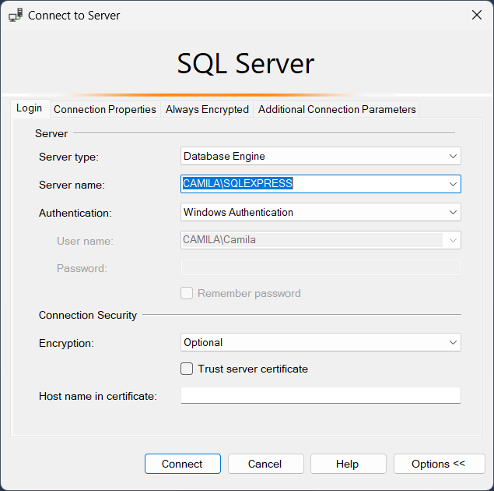

Figura 29 Conexión al gestor.

Se tiene la siguiente estructura inicial donde se mostrarán las bases de datos creadas o existentes.

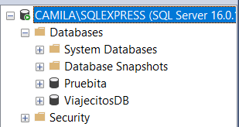

Figura 30 Explorador de soluciones del gestor.

Para crear la base de datos se deberá hacer clic derecho sobre el espacio de trabajo, y seleccionar New Query.

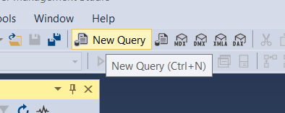

Figura 31 Creación de un nuevo query

Se procede a registrar el query para la creación de la base de datos y se procede a ejecutar el query.

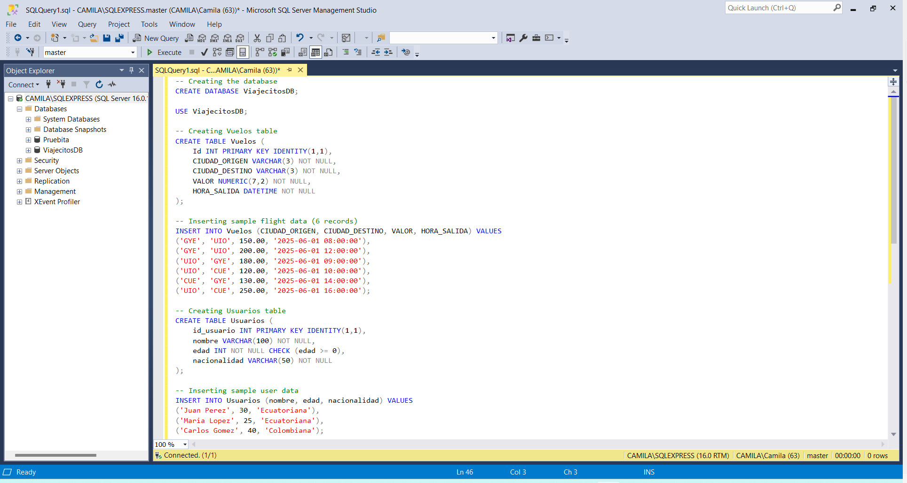

Figura 32 Creación de la base de datos

|  |
| --- |
| -- Crear la base de datos  CREATE DATABASE ViajecitosDB;  -- Usar la base de datos  USE ViajecitosDB;  -- Crear la tabla Vuelos  CREATE TABLE Vuelos (  Id INT AUTO_INCREMENT PRIMARY KEY,  CIUDAD_ORIGEN VARCHAR(3) NOT NULL,  CIUDAD_DESTINO VARCHAR(3) NOT NULL,  VALOR DECIMAL(7,2) NOT NULL,  HORA_SALIDA DATETIME NOT NULL  );  -- Insertar datos de ejemplo en Vuelos  INSERT INTO Vuelos (CIUDAD_ORIGEN, CIUDAD_DESTINO, VALOR, HORA_SALIDA) VALUES  ('GYE', 'UIO', 150.00, '2025-06-01 08:00:00'),  ('GYE', 'UIO', 200.00, '2025-06-01 12:00:00'),  ('UIO', 'GYE', 180.00, '2025-06-01 09:00:00'),  ('UIO', 'CUE', 120.00, '2025-06-01 10:00:00'),  ('CUE', 'GYE', 130.00, '2025-06-01 14:00:00'),  ('UIO', 'CUE', 250.00, '2025-06-01 16:00:00');  -- Crear la tabla Usuarios  CREATE TABLE Usuarios (  id_usuario INT AUTO_INCREMENT PRIMARY KEY,  nombre VARCHAR(100) NOT NULL,  edad INT NOT NULL,  nacionalidad VARCHAR(50) NOT NULL,  CHECK (edad >= 0)  );  -- Insertar datos de ejemplo en Usuarios  INSERT INTO Usuarios (nombre, edad, nacionalidad) VALUES  ('Juan Perez', 30, 'Ecuatoriana'),  ('Maria Lopez', 25, 'Ecuatoriana'),  ('Carlos Gomez', 40, 'Colombiana');  -- Crear la tabla Compras  CREATE TABLE Compras (  Id INT AUTO_INCREMENT PRIMARY KEY,  VueloId INT NOT NULL,  id_usuario INT NOT NULL,  PurchaseDate DATETIME NOT NULL,  FOREIGN KEY (VueloId) REFERENCES Vuelos(Id),  FOREIGN KEY (id_usuario) REFERENCES Usuarios(id_usuario)  ); |

**Tabla 1 Query creación de base de datos.**

Finalmente se tiene la siguiente la base de datos VIAJECITOSSA creada como se muestra a continuación.

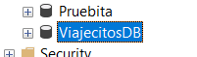

Figura 33 Base de datos ViajecitosDB

Para realizar la inserción de información a la base de datos creada anteriormente se procede a hacer clic derecho sobre la base de datos, seleccionar new query e ingresar los querys de registro de información para la base de datos.

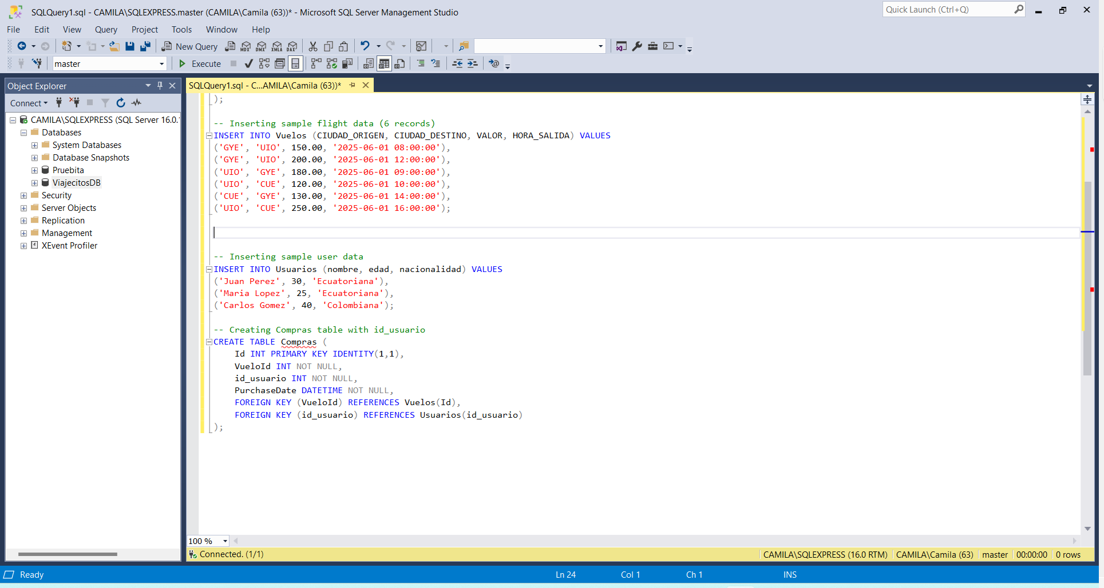

Figura 34 Inserción de datos a la base de datos

|  |
| --- |
| -- =============================================  -- Seleccionar la base de datos  -- =============================================  use ViajecitosDB;  -- =============================================  -- Cargar Datos  -- =============================================  INSERT INTO Vuelos (CIUDAD_ORIGEN, CIUDAD_DESTINO, VALOR, HORA_SALIDA) VALUES  ('GYE', 'UIO', 150.00, '2025-06-01 08:00:00'),  ('GYE', 'UIO', 200.00, '2025-06-01 12:00:00'),  ('UIO', 'GYE', 180.00, '2025-06-01 09:00:00'),  ('UIO', 'CUE', 120.00, '2025-06-01 10:00:00'),  ('CUE', 'GYE', 130.00, '2025-06-01 14:00:00'),  ('UIO', 'CUE', 250.00, '2025-06-01 16:00:00'); |

Tabla 2 Query insertar información base de datos.

## ESTRUCTURACIÓN DE LA PRÁCTICA

Se procede a realizar la creación de las carpetas necesarias para el desarrollo de la práctica de servicios web del tipo SOAPFUL de la siguiente manera.

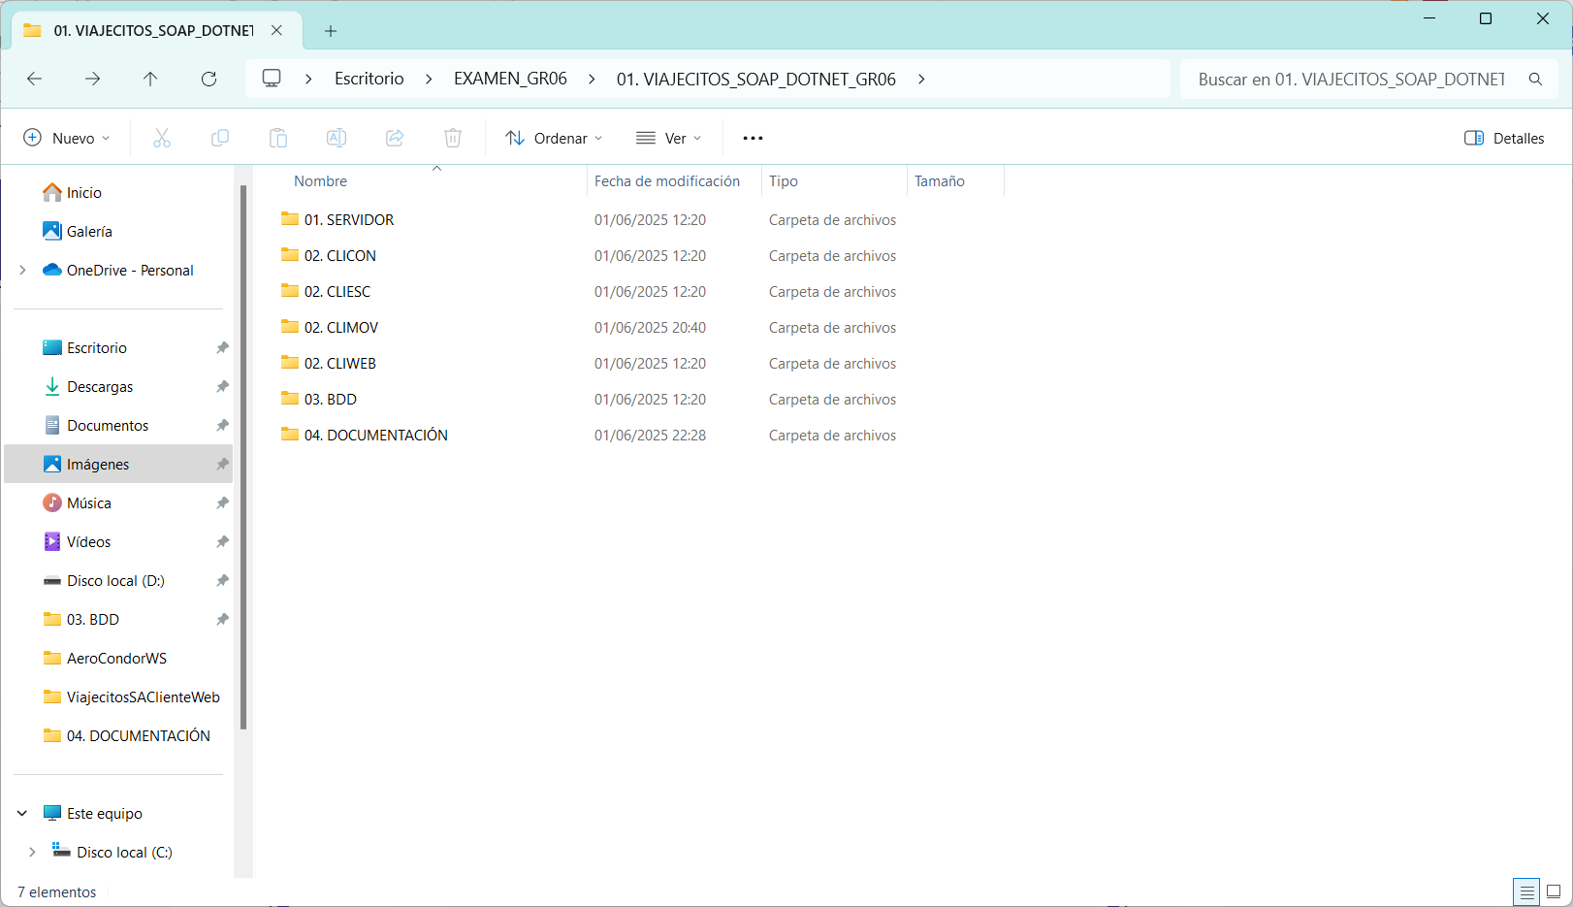

Figura 35 Creación de carpetas.

## PROYECTO SERVIDOR

### CREACIÓN DEL PROYECTO SERVIDOR

Para comenzar con la creación del proyecto servidor se procede a crear un nuevo proyecto en Visual Studio, el proyecto que se deberá seleccionar las siguientes especificaciones.

Aplicación web ASP.NET, se selecciona la opción MVC

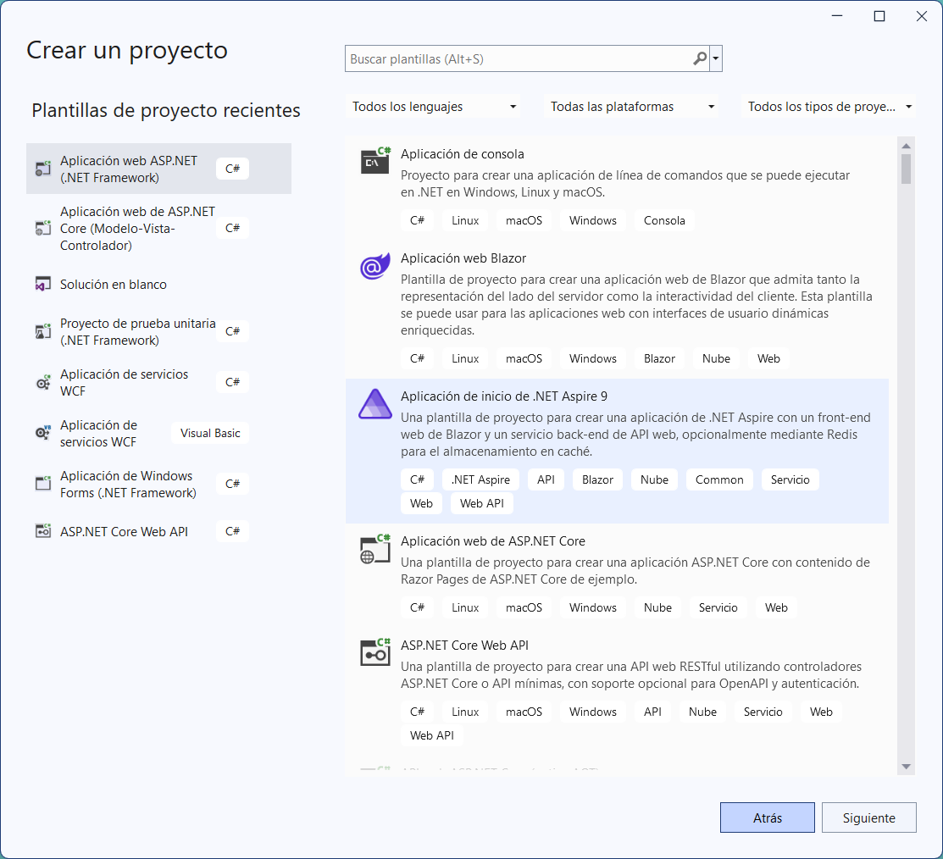

Figura 36 Creación del proyecto servidor.

### ESTRUCTURACIÓN DEL PROYECTO SERVIDOR

Se procede a realizar la estructuración del proyecto servidor para lo cual se deberá hacer clic derecho sobre el proyecto, agregar y nueva carpeta ahí se colocarán las diferentes carpetas necesarias para los codigos.

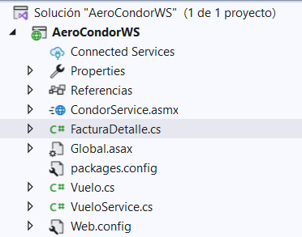

Figura 47 Creación de carpetas

### CODIFICACIÓN DEL PROYECTO SERVIDOR

### CONEXIÓN A LA BASE DE DATOS

Para comenzar con el desarrollo del proyecto servidor se procede a realizar la conexión o configurar la cadena de conexión a la base de datos, para ello se deberá dirigir a “application.properties” y crear una clase de conexión.

|  |
| --- |
| <?xml version="1.0" encoding="utf-8"?>  <!--  Para obtener más información sobre cómo configurar la aplicación ASP.NET, visite  https://go.microsoft.com/fwlink/?LinkId=169433  -->  <configuration>  <connectionStrings>  <add name="ViajecitosDB"  connectionString="Data Source=CAMILA\SQLEXPRESS;Initial Catalog=ViajecitosDB;Integrated Security=True"  providerName="System.Data.SqlClient" />  </connectionStrings>  <system.web>  <compilation debug="true" targetFramework="4.7.2" />  <httpRuntime targetFramework="4.7.2" />  </system.web>  <system.codedom>  <compilers>  <compiler language="c#;cs;csharp" extension=".cs" type="Microsoft.CodeDom.Providers.DotNetCompilerPlatform.CSharpCodeProvider, Microsoft.CodeDom.Providers.DotNetCompilerPlatform, Version=2.0.1.0, Culture=neutral, PublicKeyToken=31bf3856ad364e35" warningLevel="4" compilerOptions="/langversion:default /nowarn:1659;1699;1701" />  <compiler language="vb;vbs;visualbasic;vbscript" extension=".vb" type="Microsoft.CodeDom.Providers.DotNetCompilerPlatform.VBCodeProvider, Microsoft.CodeDom.Providers.DotNetCompilerPlatform, Version=2.0.1.0, Culture=neutral, PublicKeyToken=31bf3856ad364e35" warningLevel="4" compilerOptions="/langversion:default /nowarn:41008 /define:_MYTYPE=\&quot;Web\&quot; /optionInfer+" />  </compilers>  </system.codedom>  </configuration> |

**Tabla 3 Cadena de conexión a la base de datos.**

En el desarrollo del proyecto servidor se hará uso de modelos para lo cual se requiere crear el model de la tabla de la base de datos con la cual se va a desarrollar la práctica que es la tabla de “Vuelo” y “Factura detalle”

Los atributos que deberá contener la clase son los mismos que se encuentran en la tabla “Vuelo” de la base de datos como se muestra a continuación.

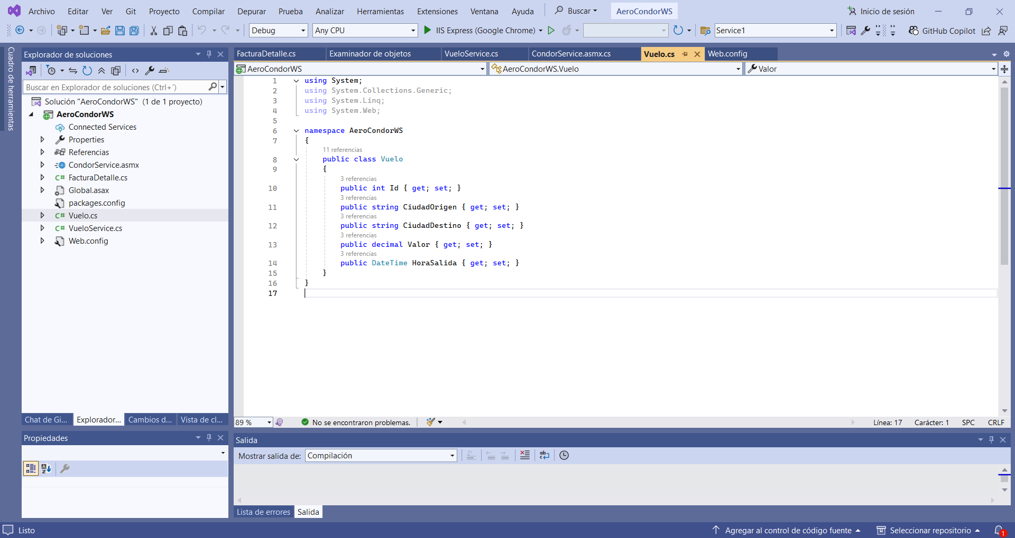

Figura 52 Columnas de la tabla Vuelo

Los atributos que deberá contener la clase son los mismos que se encuentran en la tabla “Factura” de la base de datos como se muestra a continuación.

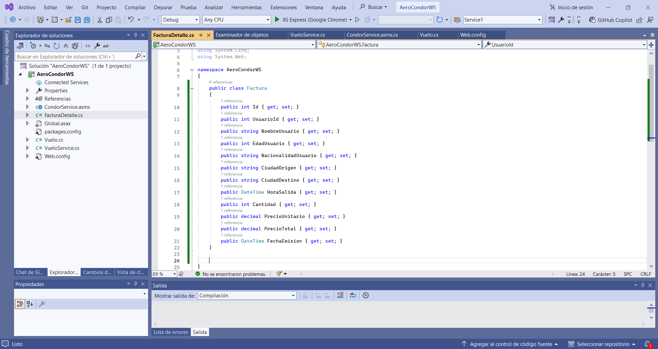

Figura 53 Columnas de la tabla Factura

## PRUEBAS DE LOS SERVICIOS

Para realizar la prueba de los servicios se procede a ejecutar el proyecto servidor, y hacer uso de la interfaz gráfica que se proporciona para probar los mismos.

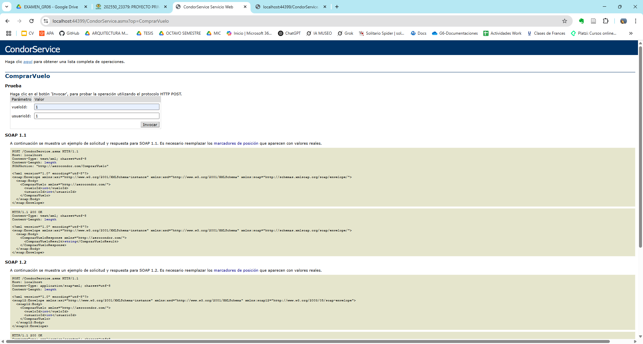

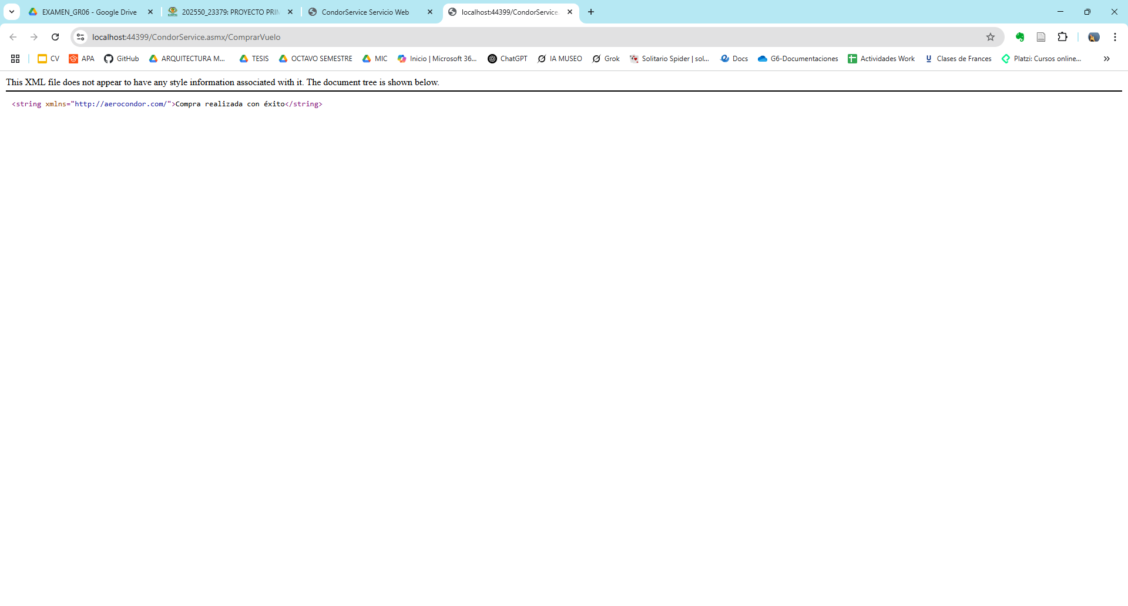

Figura 62 Prueba comprar vuelo

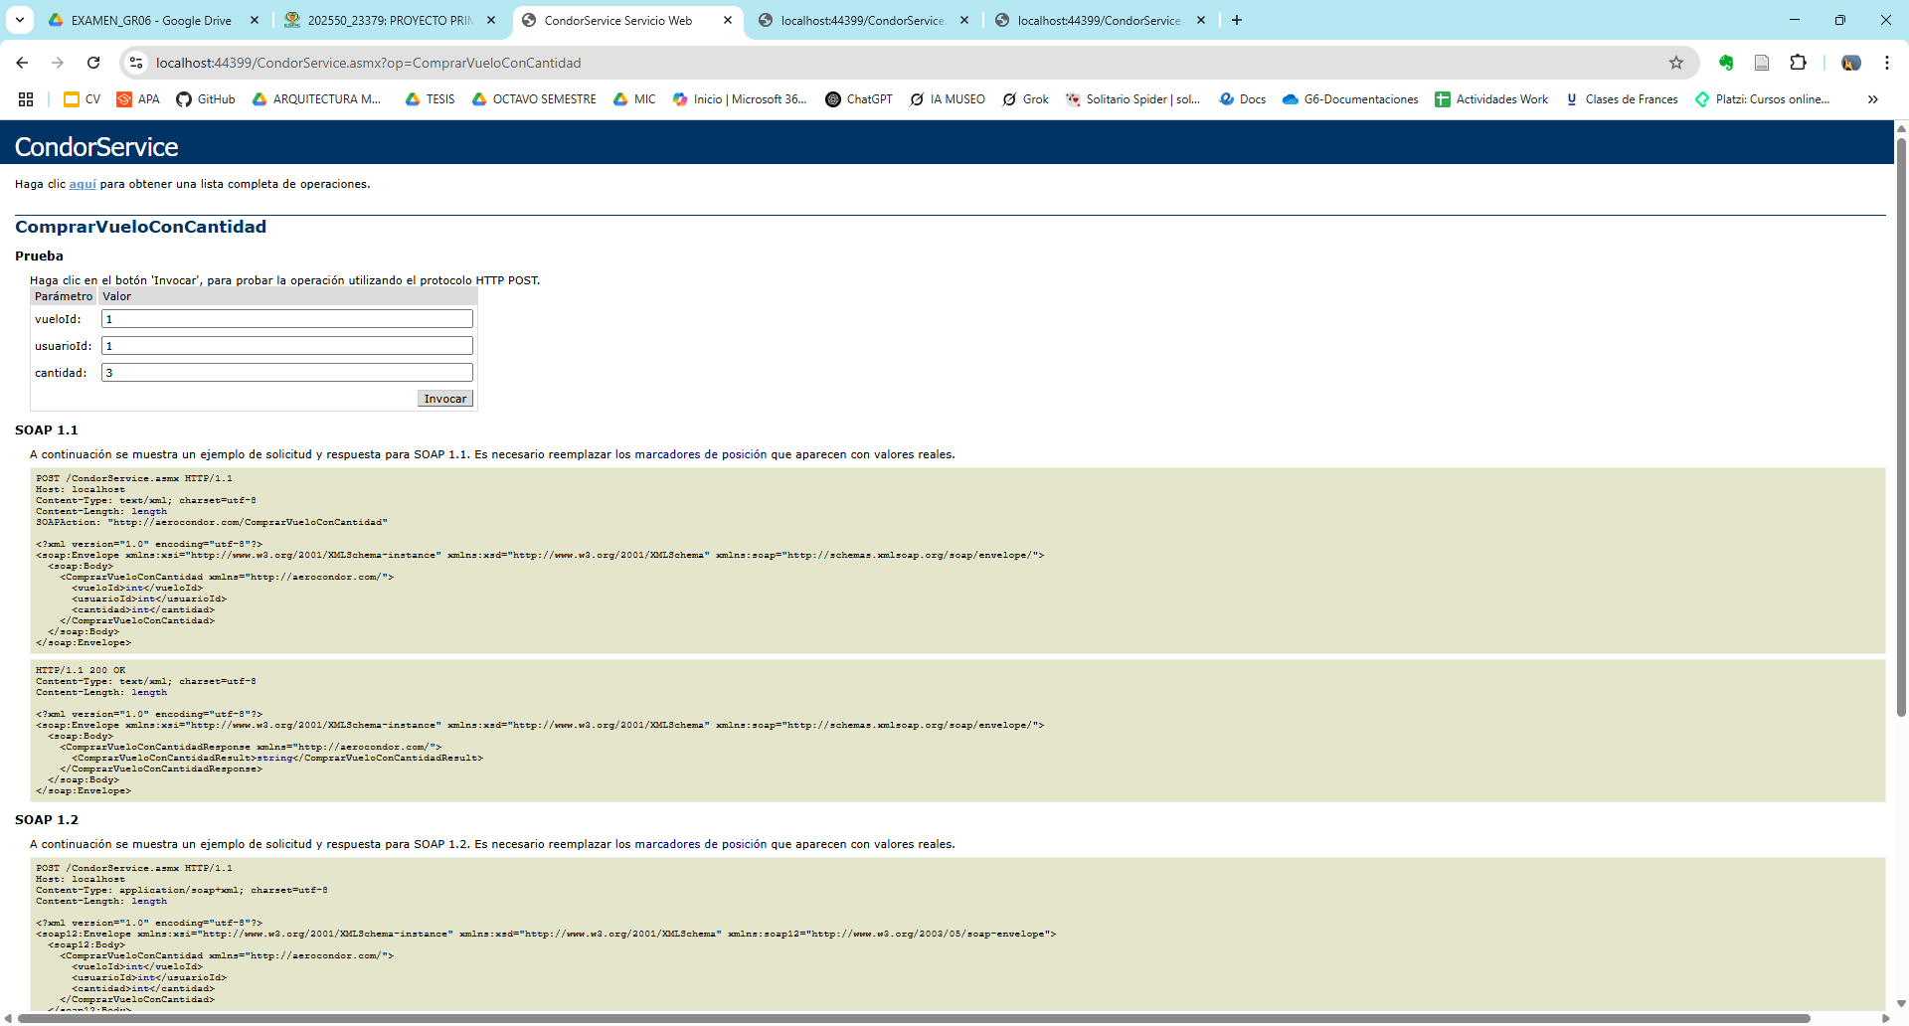

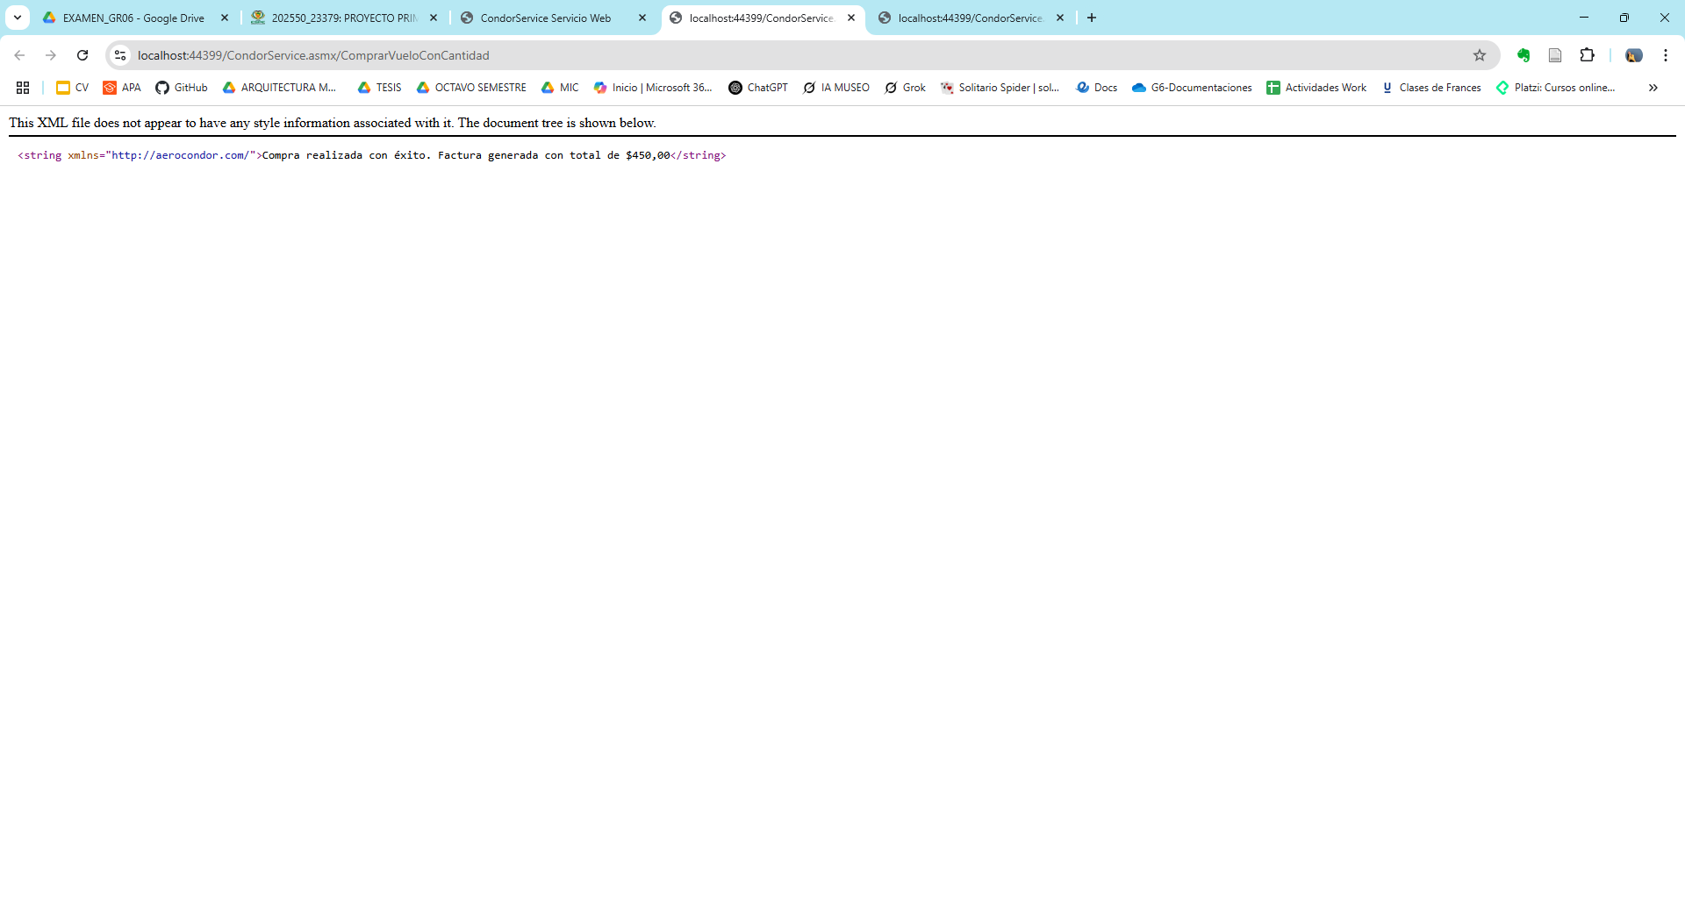

Figura 63 Prueba comprar vuelo con cantidad

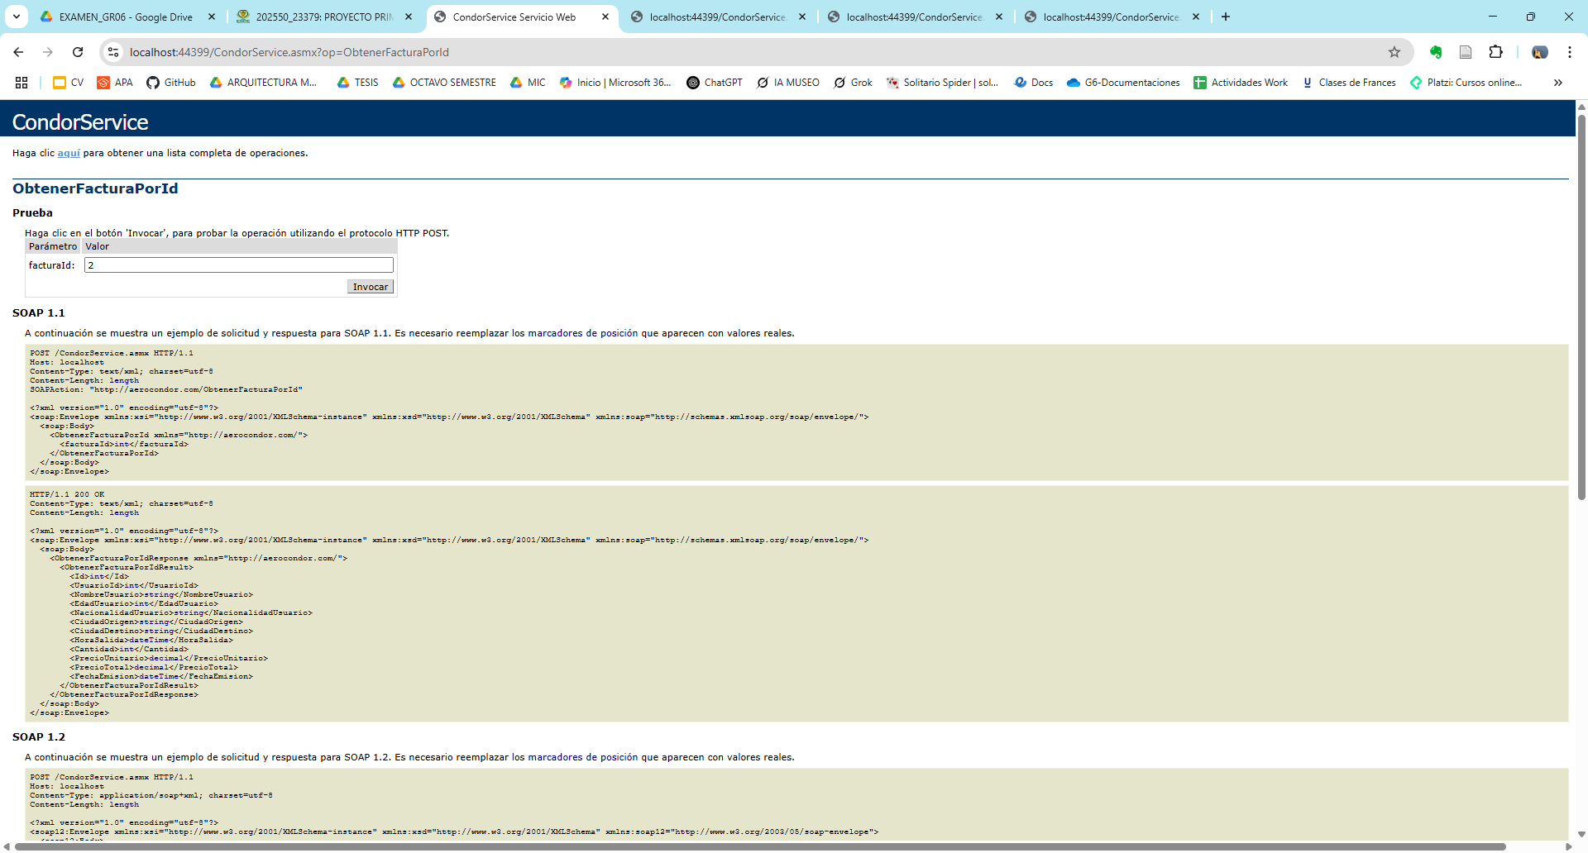

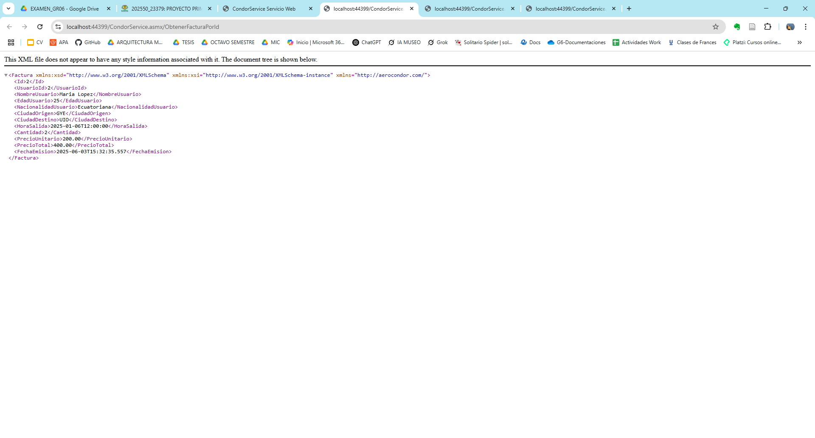

Figura 64 Prueba obtener factura

## PROYECTO CLIENTE

### CREACIÓN DEL PROYECTO CLIENTE CONSOLA

Para comenzar con la creación del proyecto cliente, se deberá ingresar a Visual Studio 2022 y crear nuevo proyecto del tipo Aplicación de consola(.NET Framework).



Figura 66 Creación del proyecto cliente

Finalmente se tiene la siguiente estructura inicial del proyecto.

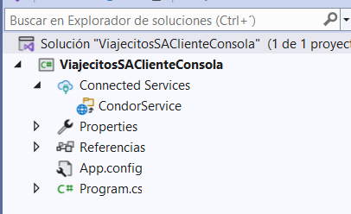

Figura 68 Estructura inicial del proyecto cliente

## CODIFICACIÓN DEL PROYECTO CLIENTE

### CODIFICACIÓN ARCHIVO Main.cs

El archivo Main.cs es aquel que contiene la definición de los métodos que se utilizarán en el proyecto cliente.

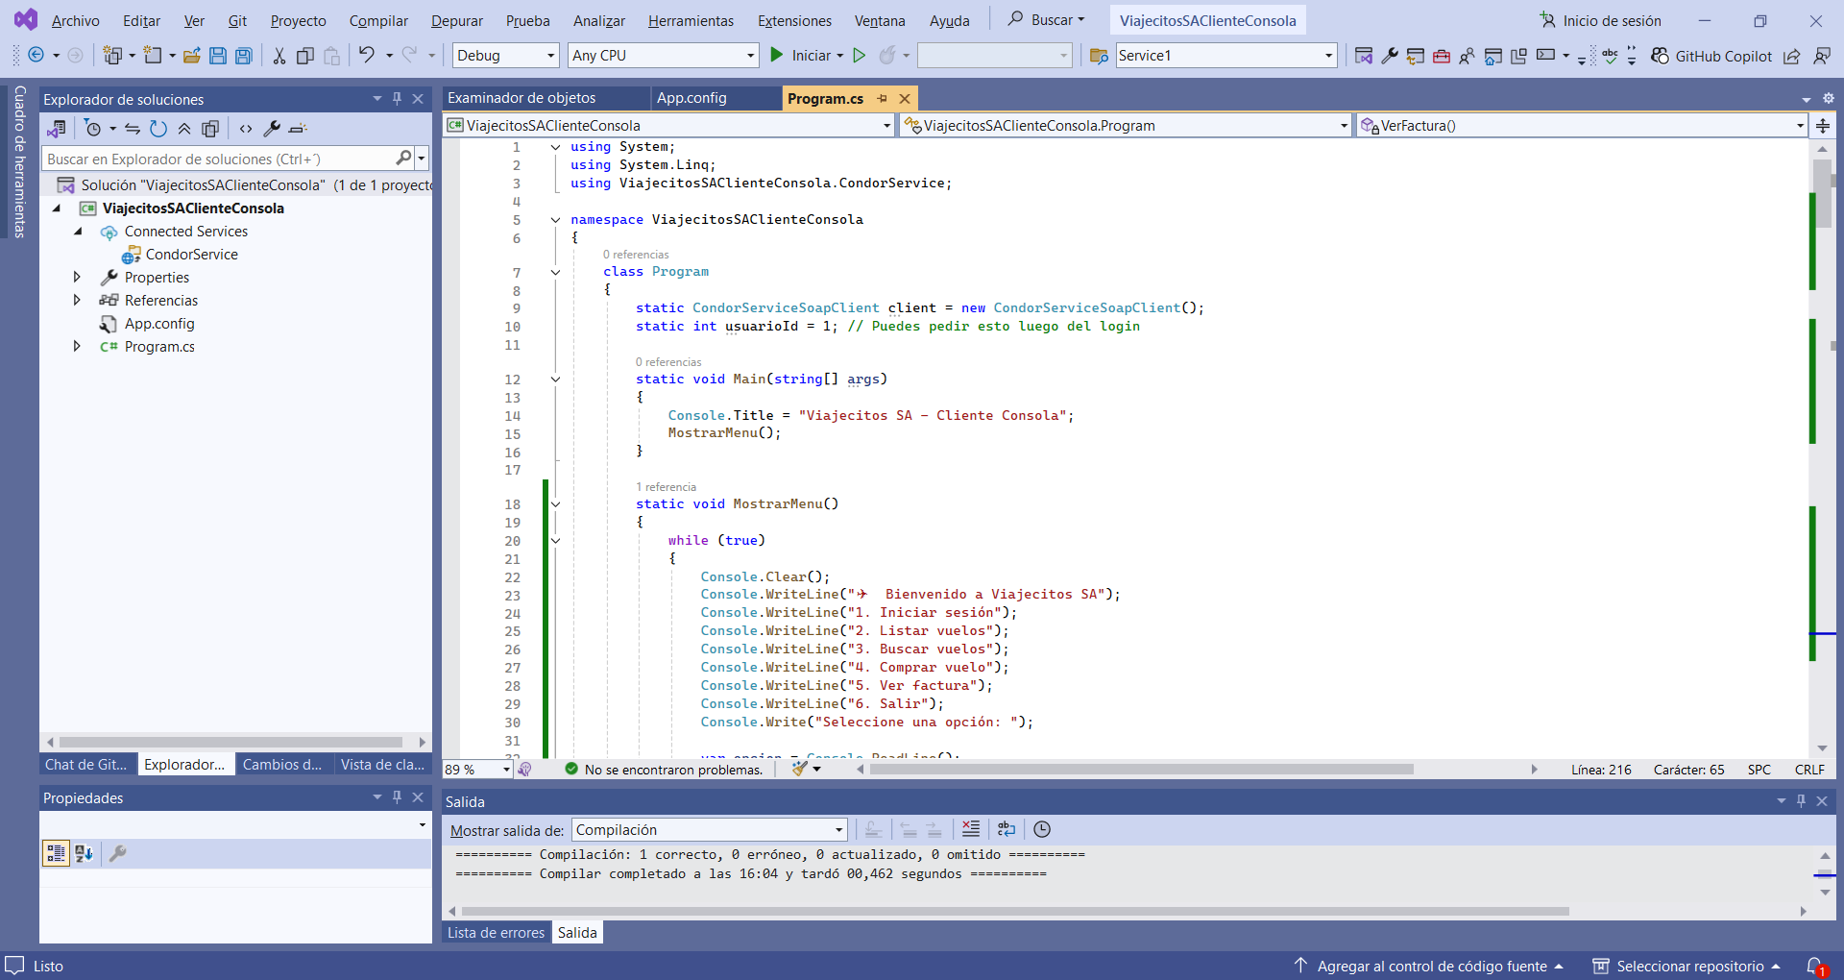

Figura 72 ViajecitosSAServicios.cs

|  |
| --- |
| using System;  using System.Linq;  using ViajecitosSAClienteConsola.CondorService;  namespace ViajecitosSAClienteConsola  {  class Program  {  static CondorServiceSoapClient client = new CondorServiceSoapClient();  static int usuarioId = 1; // Puedes pedir esto luego del login  static void Main(string[] args)  {  Console.Title = "Viajecitos SA - Cliente Consola";  MostrarMenu();  }  static void MostrarMenu()  {  while (true)  {  Console.Clear();  Console.WriteLine("✈️ Bienvenido a Viajecitos SA");  Console.WriteLine("1. Iniciar sesión");  Console.WriteLine("2. Listar vuelos");  Console.WriteLine("3. Buscar vuelos");  Console.WriteLine("4. Comprar vuelo");  Console.WriteLine("5. Ver factura");  Console.WriteLine("6. Salir");  Console.Write("Seleccione una opción: ");  var opcion = Console.ReadLine();  switch (opcion)  {  case "1":  Login();  break;  case "2":  ListarVuelosConFiltros();  break;  case "3":  BuscarVuelos();  break;  case "4":  ComprarVuelo();  break;  case "5":  VerFactura();  break;  case "6":  return;  default:  Console.WriteLine("Opción inválida. Presione una tecla para continuar.");  Console.ReadKey();  break;  }  }  }  static void Login()  {  Console.Clear();  Console.WriteLine("=== INICIAR SESIÓN ===");  Console.Write("Usuario: ");  var username = Console.ReadLine();  Console.Write("Contraseña: ");  var password = Console.ReadLine();  var resultado = client.Login(username, password);  Console.WriteLine("\n" + resultado);  Console.WriteLine("\nPresione una tecla para continuar...");  Console.ReadKey();  }  static void ListarVuelosConFiltros()  {  Console.Clear();  Console.WriteLine("=== LISTAR VUELOS CON FILTROS ===");  Console.WriteLine("Seleccione el tipo de filtro:");  Console.WriteLine("1. Ciudad de origen");  Console.WriteLine("2. Ciudad de destino");  Console.Write("Opción: ");  var opcionFiltro = Console.ReadLine();  string tipoFiltro = "";  string valorFiltro = "";  switch (opcionFiltro)  {  case "1":  tipoFiltro = "origen";  Console.Write("Ingrese la ciudad de origen (ej. UIO): ");  valorFiltro = Console.ReadLine().ToUpper();  break;  case "2":  tipoFiltro = "destino";  Console.Write("Ingrese la ciudad de destino (ej. GYE): ");  valorFiltro = Console.ReadLine().ToUpper();  break;  default:  Console.WriteLine("❌ Opción inválida.");  Console.WriteLine("Presione una tecla para continuar...");  Console.ReadKey();  return;  }  // Llama al método correcto del servicio  Vuelo[] vuelos = client.ObtenerVuelosPorFiltro(tipoFiltro, valorFiltro);  if (vuelos == null || vuelos.Length == 0)  {  Console.WriteLine("\n❌ No se encontraron vuelos.");  }  else  {  Console.WriteLine($"\n🛫 Se encontraron {vuelos.Length} vuelo(s):");  foreach (var vuelo in vuelos)  {  Console.WriteLine($"ID: {vuelo.Id} | {vuelo.CiudadOrigen} -> {vuelo.CiudadDestino} | Hora: {vuelo.HoraSalida} | Valor: ${vuelo.Valor}");  }  }  Console.WriteLine("\nPresione una tecla para continuar...");  Console.ReadKey();  }  static void BuscarVuelos()  {  Console.Clear();  Console.WriteLine("=== BUSCAR VUELOS ===");  Console.Write("Ciudad Origen (ej. UIO): ");  var origen = Console.ReadLine().ToUpper();  Console.Write("Ciudad Destino (ej. GYE): ");  var destino = Console.ReadLine().ToUpper();  Console.Write("Fecha de viaje (yyyy-mm-dd): ");  var fecha = Console.ReadLine(); // no se usa en la búsqueda actual  var vuelos = client.ObtenerVuelos(origen, destino);  if (vuelos == null || vuelos.Length == 0)  {  Console.WriteLine("\n❌ Vuelo no disponible");  }  else  {  var vueloMayor = vuelos.OrderByDescending(v => v.Valor).First();  Console.WriteLine("\n🛫 Vuelo más caro disponible:");  Console.WriteLine($"ID: {vueloMayor.Id}");  Console.WriteLine($"De: {vueloMayor.CiudadOrigen} a {vueloMayor.CiudadDestino}");  Console.WriteLine($"Hora de salida: {vueloMayor.HoraSalida}");  Console.WriteLine($"Precio: ${vueloMayor.Valor}");  }  Console.WriteLine("\nPresione una tecla para continuar...");  Console.ReadKey();  }  static void ComprarVuelo()  {  Console.Clear();  Console.WriteLine("=== COMPRAR VUELO ===");  Console.Write("Ingrese el ID del vuelo que desea comprar: ");  if (!int.TryParse(Console.ReadLine(), out int vueloId))  {  Console.WriteLine("ID de vuelo inválido.");  Console.WriteLine("Presione una tecla para continuar...");  Console.ReadKey();  return;  }  Console.Write("Ingrese la cantidad de boletos a comprar: ");  if (!int.TryParse(Console.ReadLine(), out int cantidad) || cantidad <= 0)  {  Console.WriteLine("Cantidad inválida.");  Console.WriteLine("Presione una tecla para continuar...");  Console.ReadKey();  return;  }  // Llamamos al servicio SOAP con la nueva firma que acepta cantidad  string resultado = client.ComprarVueloConCantidad(vueloId, usuarioId, cantidad);  Console.WriteLine("\n" + resultado);  Console.WriteLine("Presione una tecla para continuar...");  Console.ReadKey();  }  static void VerFactura()  {  Console.Clear();  Console.WriteLine("=== VER FACTURA POR ID ===");  Console.Write("Ingrese el ID de la factura: ");  if (int.TryParse(Console.ReadLine(), out int facturaId))  {  Factura factura = client.ObtenerFacturaPorId(facturaId);  if (factura != null)  {  Console.WriteLine("\n--- Detalles de la Factura ---");  Console.WriteLine($"ID Factura: {factura.Id}");  Console.WriteLine($"Usuario: {factura.NombreUsuario} (ID: {factura.UsuarioId})");  Console.WriteLine($"Edad: {factura.EdadUsuario}");  Console.WriteLine($"Nacionalidad: {factura.NacionalidadUsuario}");  Console.WriteLine($"Ciudad Origen: {factura.CiudadOrigen}");  Console.WriteLine($"Ciudad Destino: {factura.CiudadDestino}");  Console.WriteLine($"Hora Salida: {factura.HoraSalida}");  Console.WriteLine($"Cantidad de boletos: {factura.Cantidad}");  Console.WriteLine($"Precio Unitario: ${factura.PrecioUnitario:F2}");  Console.WriteLine($"Precio Total: ${factura.PrecioTotal:F2}");  Console.WriteLine($"Fecha Emisión: {factura.FechaEmision}");  }  else  {  Console.WriteLine("Factura no encontrada.");  }  }  else  {  Console.WriteLine("ID inválido.");  }  Console.WriteLine("\nPresione una tecla para continuar...");  Console.ReadKey();  }  }  } |

**Tabla 5 Codificacion de la clase Main.java**

### EJECUCIÓN DEL PROYECTO CLIENTE CONSOLA

Se procede a ejecutar el proyecto cliente.

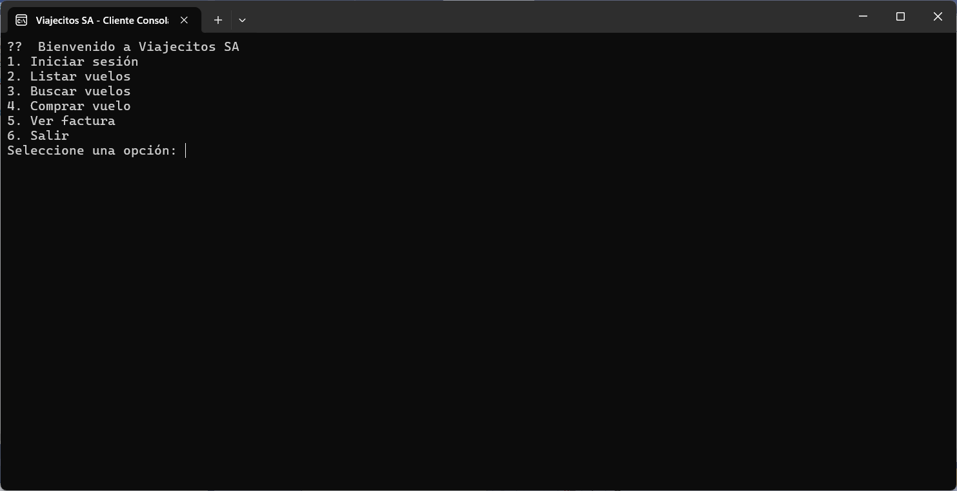

Figura 77 Aplicación Cliente Consola

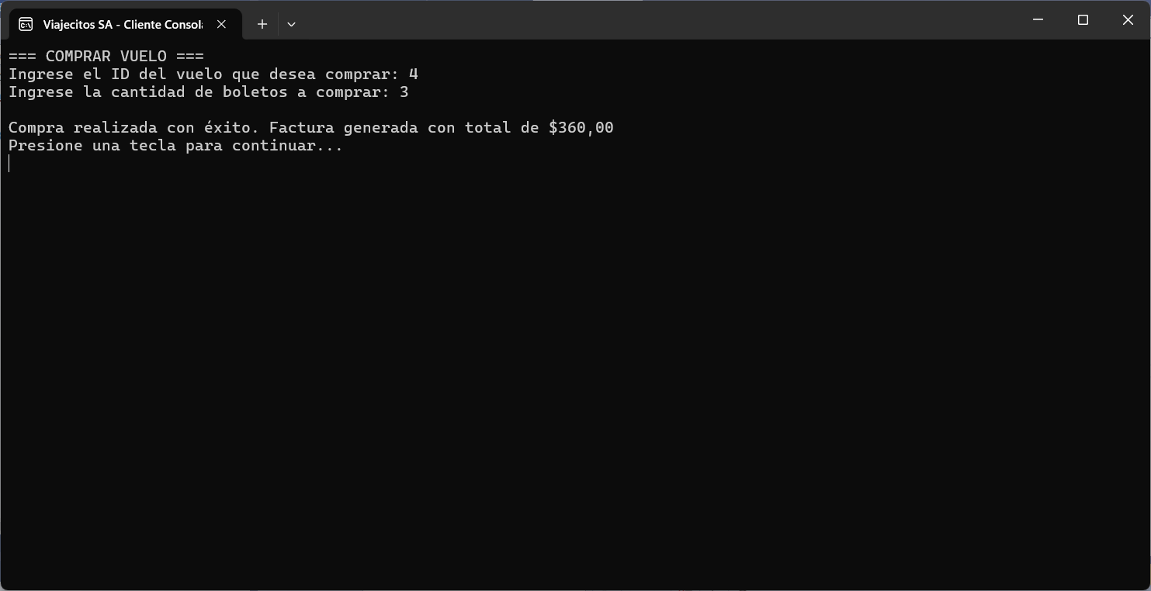

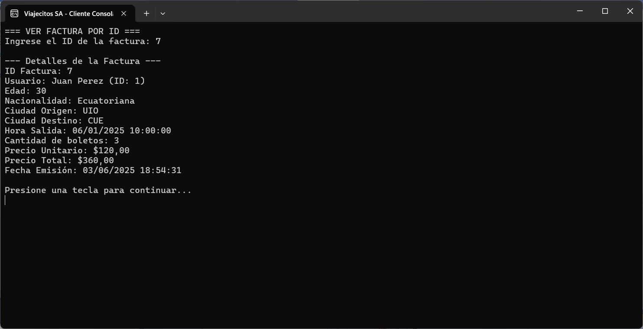

Figura 78 Aplicación Cliente Consola

### CREACIÓN DEL PROYECTO CLIENTE ESCRITORIO

Para comenzar con la creación del proyecto cliente escritorio, se deberá ingresar a Intellij y crear nuevo proyecto.



**Figura 79 Creación Cliente Escritorio.**

## ESTRUCTURA DEL PROYECTO

Se procede a realizar la estructuración del proyecto cliente escritorio.

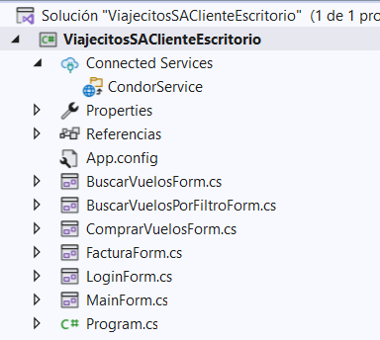

**Figura 82 Estructura MVC**

## CREACIÓN VISTA LOGIN FORM

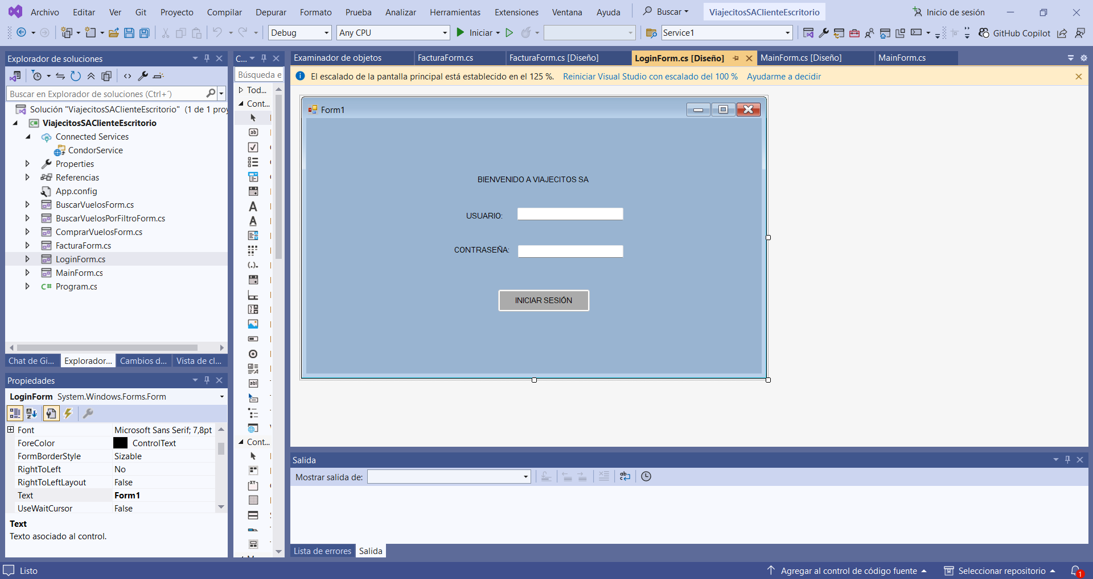

**Figura 83 Clase LoginForm**

|  |
| --- |
| using System;  using System.Collections.Generic;  using System.ComponentModel;  using System.Data;  using System.Drawing;  using System.Linq;  using System.Text;  using System.Threading.Tasks;  using System.Windows.Forms;  using ViajecitosSAClienteEscritorio.CondorService;  namespace ViajecitosSAClienteEscritorio  {  public partial class LoginForm : Form  {  public string UsuarioAutenticado { get; private set; }  private CondorServiceSoapClient client = new CondorServiceSoapClient();  public LoginForm()  {  InitializeComponent();  }  private void btnLogin_Click_Click(object sender, EventArgs e)  {  var usuario = txtUsuario.Text;  var pass = txtPassword.Text;  var respuesta = client.Login(usuario, pass);  if (respuesta.Contains("concedido"))  {  UsuarioAutenticado = usuario;  DialogResult = DialogResult.OK;  Close(); // cerrar Login y seguir al principal  }  else  {  lblMensaje.Text = "Credenciales incorrectas.";  }  }  private void label4_Click(object sender, EventArgs e)  {  }  }  } |

**Tabla 10 Código model usuario.**

## CREACIÓN VISTA MAIN FORM

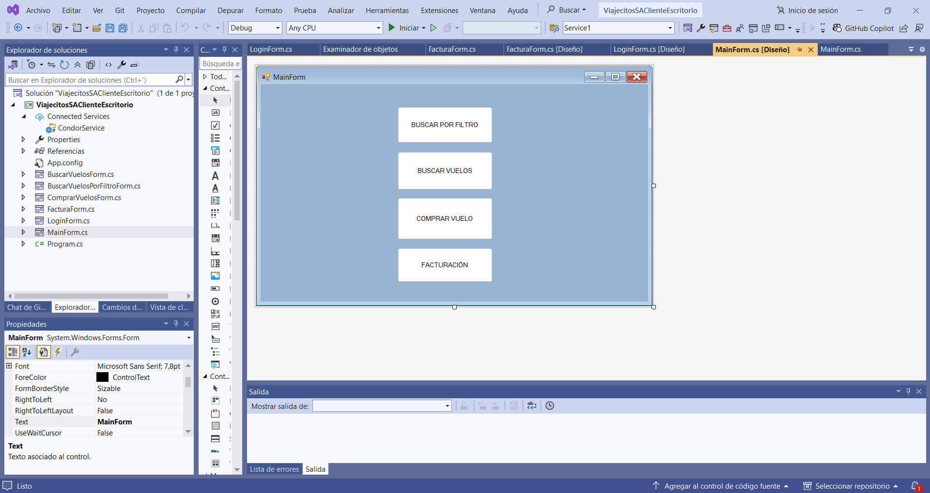

**Figura 84 Clase vista inicio de sesión.**

|  |
| --- |
| using System;  using System.Windows.Forms;  namespace ViajecitosSAClienteEscritorio  {  public partial class MainForm : Form  {  private readonly string usuario;  public MainForm(string usuarioLogueado)  {  InitializeComponent();  usuario = usuarioLogueado;  lblBienvenida.Text = $"Bienvenido, {usuario}";  }  private void btnBuscarVuelos_Click(object sender, EventArgs e)  {  var buscarForm = new BuscarVuelosForm(usuario);  buscarForm.ShowDialog();  }  private void btnComprarVuelos_Click(object sender, EventArgs e)  {  var comprarForm = new ComprarVuelosForm(usuario);  comprarForm.ShowDialog();  }  private void btnBuscarVuelos_Click_1(object sender, EventArgs e)  {  }  private void btn_filtro_Click(object sender, EventArgs e)  {  var formFiltro = new BuscarVuelosPorFiltroForm();  formFiltro.ShowDialog();  }  private void btn_Factura_Click(object sender, EventArgs e)  {  var form = new FacturaForm();  form.ShowDialog();  }  }  } |

**Tabla 11 Código vista inicio de sesión.**

## CREACIÓN VISTA BUSCAR VUELOS FORM

**Figura 85 Clase buscar vuelos**

|  |
| --- |
| using System;  using System.Collections.Generic;  using System.ComponentModel;  using System.Data;  using System.Drawing;  using System.Linq;  using System.Text;  using System.Threading.Tasks;  using System.Windows.Forms;  using ViajecitosSAClienteEscritorio.CondorService;  namespace ViajecitosSAClienteEscritorio  {  public partial class BuscarVuelosForm : Form  {  private readonly string usuario;  private readonly CondorServiceSoapClient client = new CondorServiceSoapClient();  public BuscarVuelosForm(string usuarioLogueado)  {  InitializeComponent();  usuario = usuarioLogueado;  }  private void btnBuscar_Click(object sender, EventArgs e)  {  var origen = txtOrigen.Text.ToUpper();  var destino = txtDestino.Text.ToUpper();  var vuelos = client.ObtenerVuelos(origen, destino);  if (vuelos == null || vuelos.Length == 0)  {  lblMensaje.Text = "No se encontraron vuelos.";  gridVuelos.DataSource = null;  }  else  {  gridVuelos.DataSource = vuelos;  lblMensaje.Text = $"{vuelos.Length} vuelo(s) encontrados.";  }  }  private void label1_Click(object sender, EventArgs e)  {  }  private void txtDestino_TextChanged(object sender, EventArgs e)  {  }  private void label2_Click(object sender, EventArgs e)  {  }  private void txtOrigen_TextChanged(object sender, EventArgs e)  {  }  }  } |

**Tabla 12 Código vista menú.**

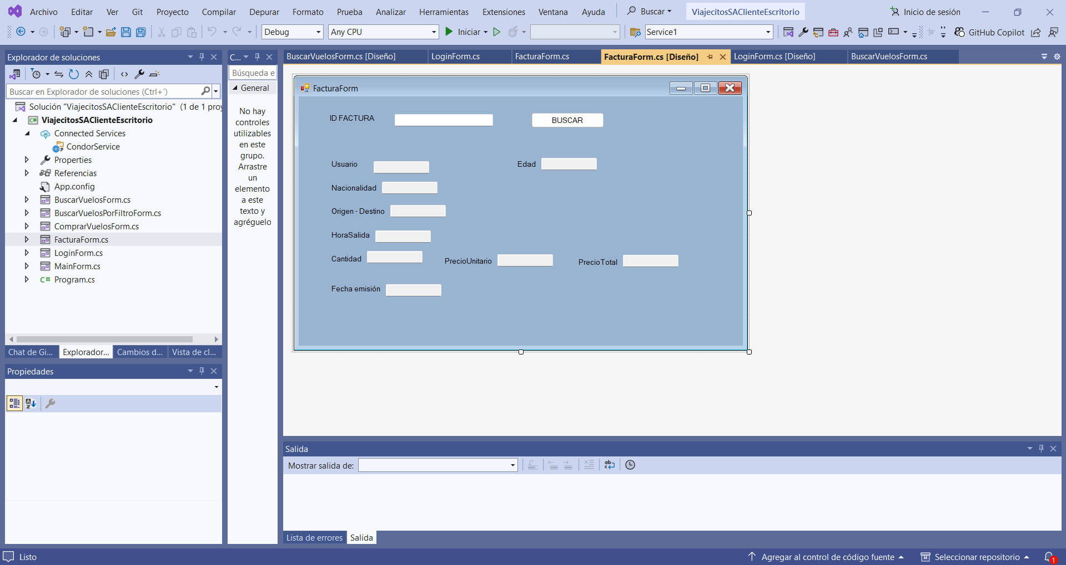

**Figura 86 Clase buscar vuelos**

## EJECUCIÓN CLIENTE ESCRITORIO

Se procede a ejecutar el proyecto cliente.

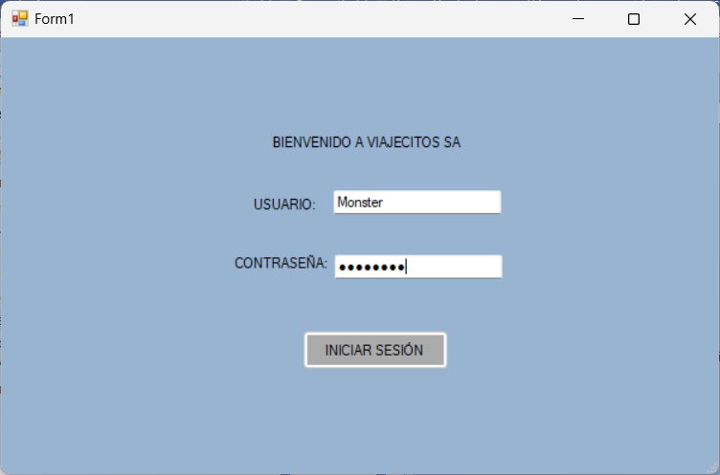

**Figura 86 Vista login**

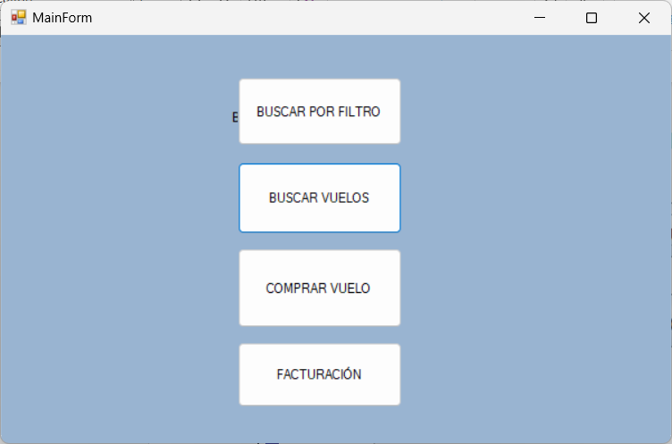

**Figura 88 Vista menú.**

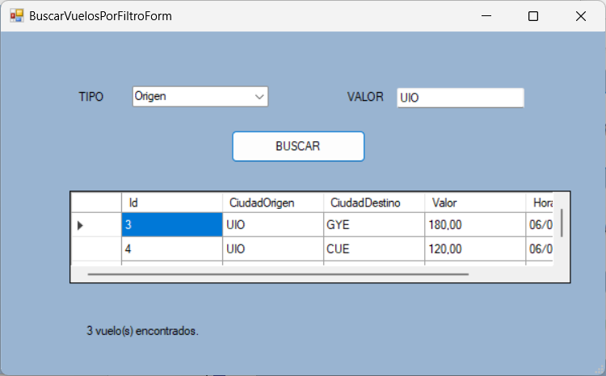

**Figura 89 Vista buscar por filtro**

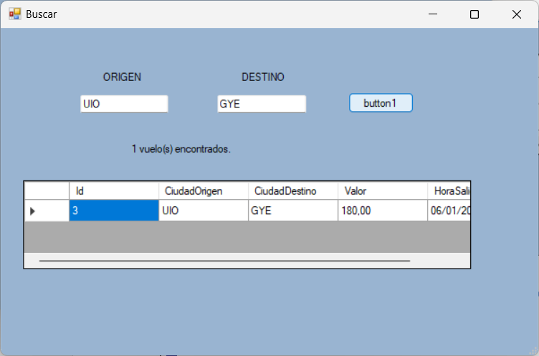

**Figura 90 Vista buscar vuelos**

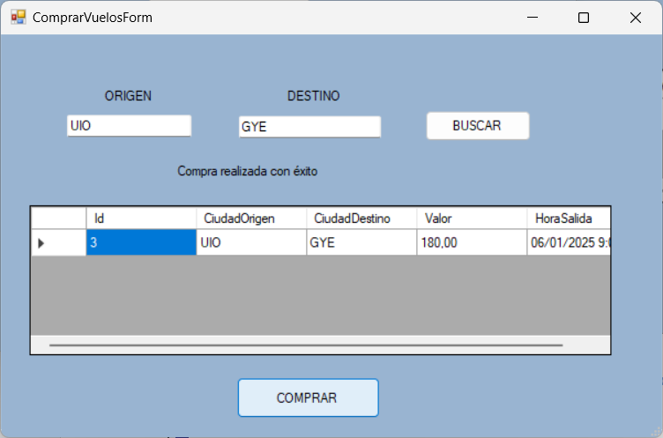

**Figura 91 Vista comprar vuelo.**

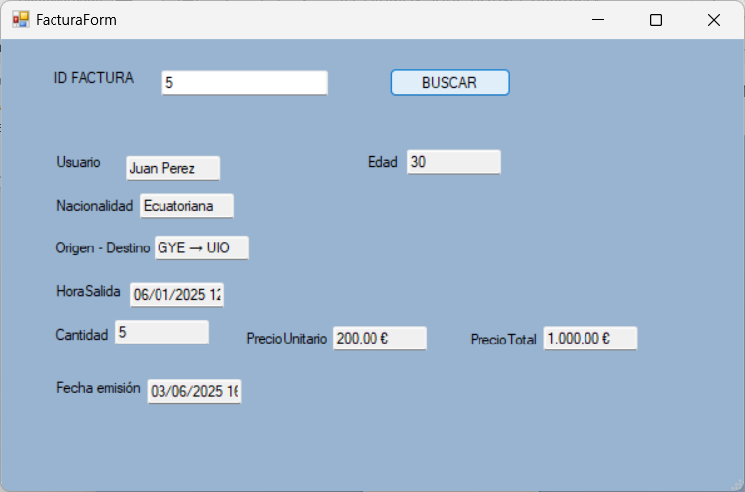

**Figura 92 Vista facturación.**

### CREACIÓN DEL PROYECTO CLIENTE WEB

Para comenzar con la creación del proyecto cliente web, se deberá ingresar a IntelliJ y crear nuevo proyecto.



**Figura 92 Creación nuevo proyecto.**

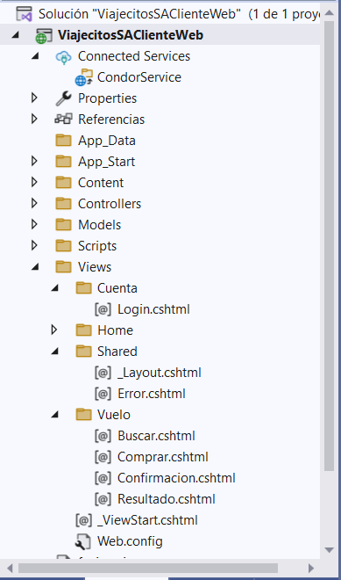

**Figura 94 Estructura básica proyecto.**

## CREACIÓN DE LA CLASE INICIO DE SESIÓN

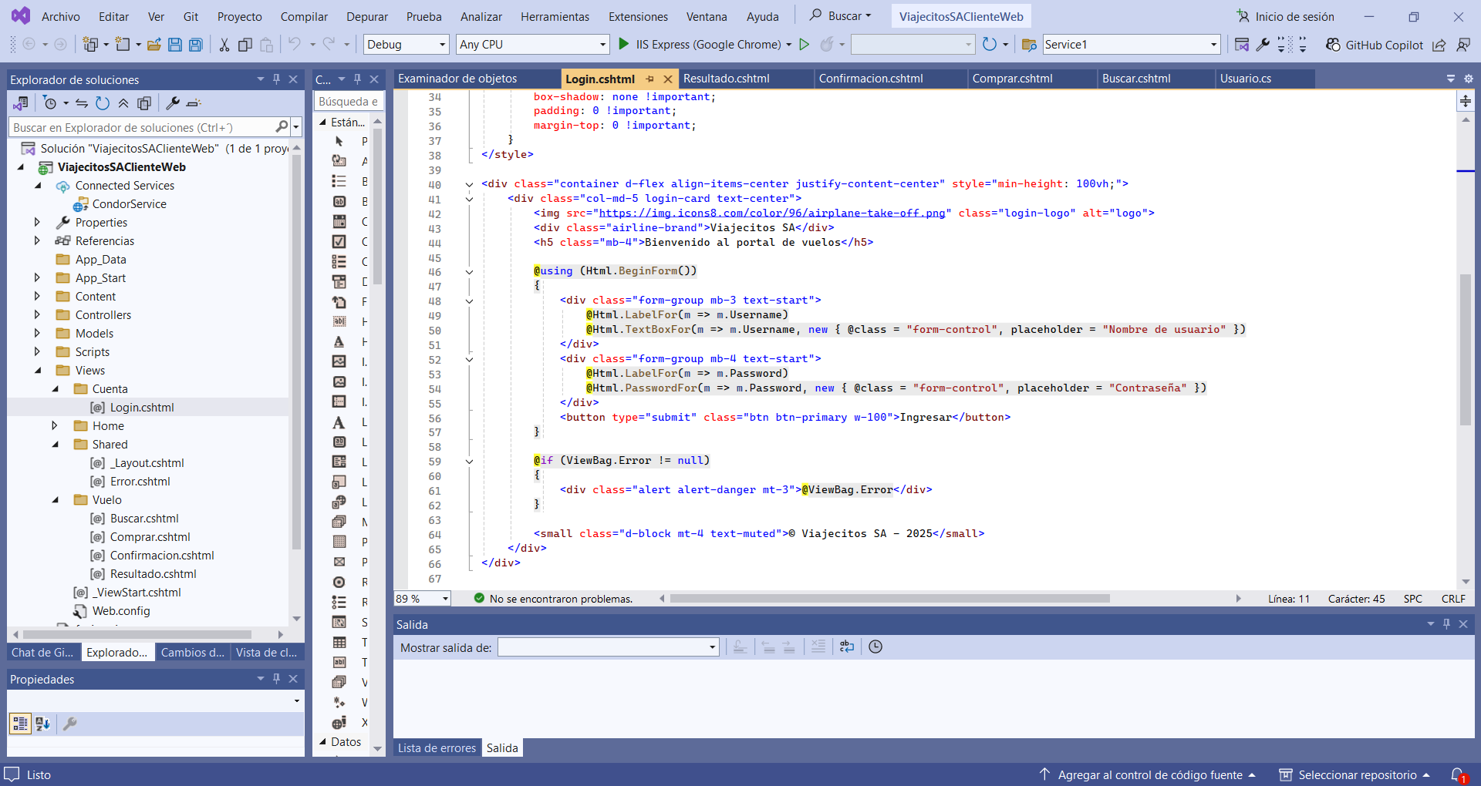

**Figura 96 Clase inicio de sesión.**

|  |
| --- |
| using System;  using System.Collections.Generic;  using System.Linq;  using System.Web;  using System.Web.Mvc;  using ViajecitosSAClienteWeb.CondorService;  using ViajecitosSAClienteWeb.Models;  namespace ViajecitosSAClienteWeb.Controllers  {  public class CuentaController : Controller  {  private CondorServiceSoapClient client = new CondorServiceSoapClient();  public ActionResult Login() => View();  [HttpPost]  public ActionResult Login(LoginViewModel model)  {  var resultado = client.Login(model.Username, model.Password);  if (resultado.Contains("concedido"))  {  Session["Usuario"] = model.Username;  return RedirectToAction("Buscar", "Vuelo");  }  ViewBag.Error = "Credenciales incorrectas.";  return View();  }  }  } |

**Tabla 16 Código de inicio de sesión.**

## CREACIÓN MODEL VUELO

|  |
| --- |
| package com.viajecitos.aerolinea.model;  import jakarta.persistence.*;  import java.time.LocalDateTime;  @Entity  @Table(name = "Vuelos")  public class Vuelo {  @Id  @GeneratedValue(strategy = GenerationType.IDENTITY)  @Column(name = "Id")  private Long id;  @Column(name = "CIUDAD_ORIGEN")  private String ciudadOrigen;  @Column(name = "CIUDAD_DESTINO")  private String ciudadDestino;  @Column(name = "VALOR")  private Double valor;  @Column(name = "HORA_SALIDA")  private LocalDateTime horaSalida;  // Getters y setters  public Long getId() {  return id;  }  public void setId(Long id) {  this.id = id;  }  public String getCiudadOrigen() {  return ciudadOrigen;  }  public void setCiudadOrigen(String ciudadOrigen) {  this.ciudadOrigen = ciudadOrigen;  }  public String getCiudadDestino() {  return ciudadDestino;  }  public void setCiudadDestino(String ciudadDestino) {  this.ciudadDestino = ciudadDestino;  }  public Double getValor() {  return valor;  }  public void setValor(Double valor) {  this.valor = valor;  }  public LocalDateTime getHoraSalida() {  return horaSalida;  }  public void setHoraSalida(LocalDateTime horaSalida) {  this.horaSalida = horaSalida;  }  } |

**Figura 98 Código del model de Vuelo.**

## CREACIÓN CONTROLADOR VUELO

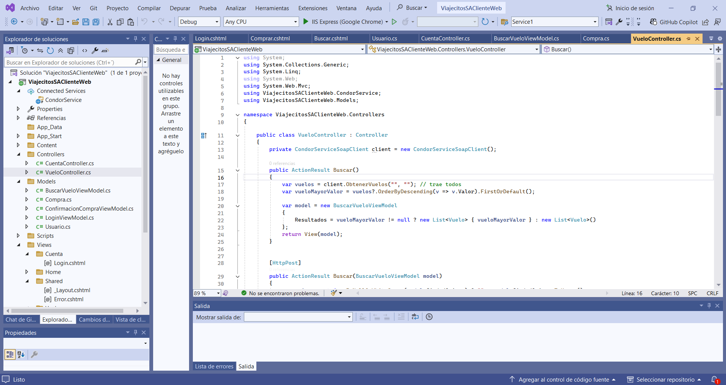

**Figura 103 Clase controlador vuelo.**

|  |
| --- |
| using System;  using System.Collections.Generic;  using System.Linq;  using System.Web;  using System.Web.Mvc;  using ViajecitosSAClienteWeb.CondorService;  using ViajecitosSAClienteWeb.Models;  namespace ViajecitosSAClienteWeb.Controllers  {  public class VueloController : Controller  {  private CondorServiceSoapClient client = new CondorServiceSoapClient();  public ActionResult Buscar()  {  var vuelos = client.ObtenerVuelos("", ""); // trae todos  var vueloMayorValor = vuelos?.OrderByDescending(v => v.Valor).FirstOrDefault();  var model = new BuscarVueloViewModel  {  Resultados = vueloMayorValor != null ? new List<Vuelo> { vueloMayorValor } : new List<Vuelo>()  };  return View(model);  }  [HttpPost]  public ActionResult Buscar(BuscarVueloViewModel model)  {  var origen = string.IsNullOrWhiteSpace(model.CiudadOrigen) ? "" : model.CiudadOrigen.ToUpper();  var destino = string.IsNullOrWhiteSpace(model.CiudadDestino) ? "" : model.CiudadDestino.ToUpper();  var vuelos = client.ObtenerVuelos(origen, destino);  var vueloMayorValor = vuelos?.OrderByDescending(v => v.Valor).FirstOrDefault();  model.Resultados = vueloMayorValor != null ? new List<Vuelo> { vueloMayorValor } : new List<Vuelo>();  if (!model.Resultados.Any())  ViewBag.Mensaje = "No se encontraron vuelos con esos criterios.";  return View(model);  }  [HttpPost]  public ActionResult Resultado(BuscarVueloViewModel model)  {  var vuelos = client.ObtenerVuelos(model.CiudadOrigen, model.CiudadDestino);  if (vuelos == null || vuelos.Length == 0)  {  ViewBag.Mensaje = "Vuelo no Disponible";  return View("Resultado");  }  var vueloMayorValor = vuelos.OrderByDescending(v => v.Valor).First();  return View("Resultado", vueloMayorValor);  }  public ActionResult Comprar(int id)  {  var vuelo = client.ObtenerVueloPorId(id);  if (vuelo == null)  {  ViewBag.Mensaje = "No se encontró el vuelo";  return RedirectToAction("Buscar");  }  return View(vuelo);  }  [HttpPost]  public ActionResult ConfirmarCompra(int vueloId)  {  var resultado = client.ComprarVuelo(vueloId, 1); // o Session["usuarioId"]  var vuelo = client.ObtenerVueloPorId(vueloId); // ← CAMBIO CLAVE  var viewModel = new ConfirmacionCompraViewModel  {  Vuelo = vuelo,  Mensaje = resultado  };  return View("Confirmacion", viewModel);  }  }  } |

**Tabla 21 Código controlador inicio de sesión.**

## EJECUCIÓN CLIENTE WEB

Se procede a ejecutar el proyecto cliente web.

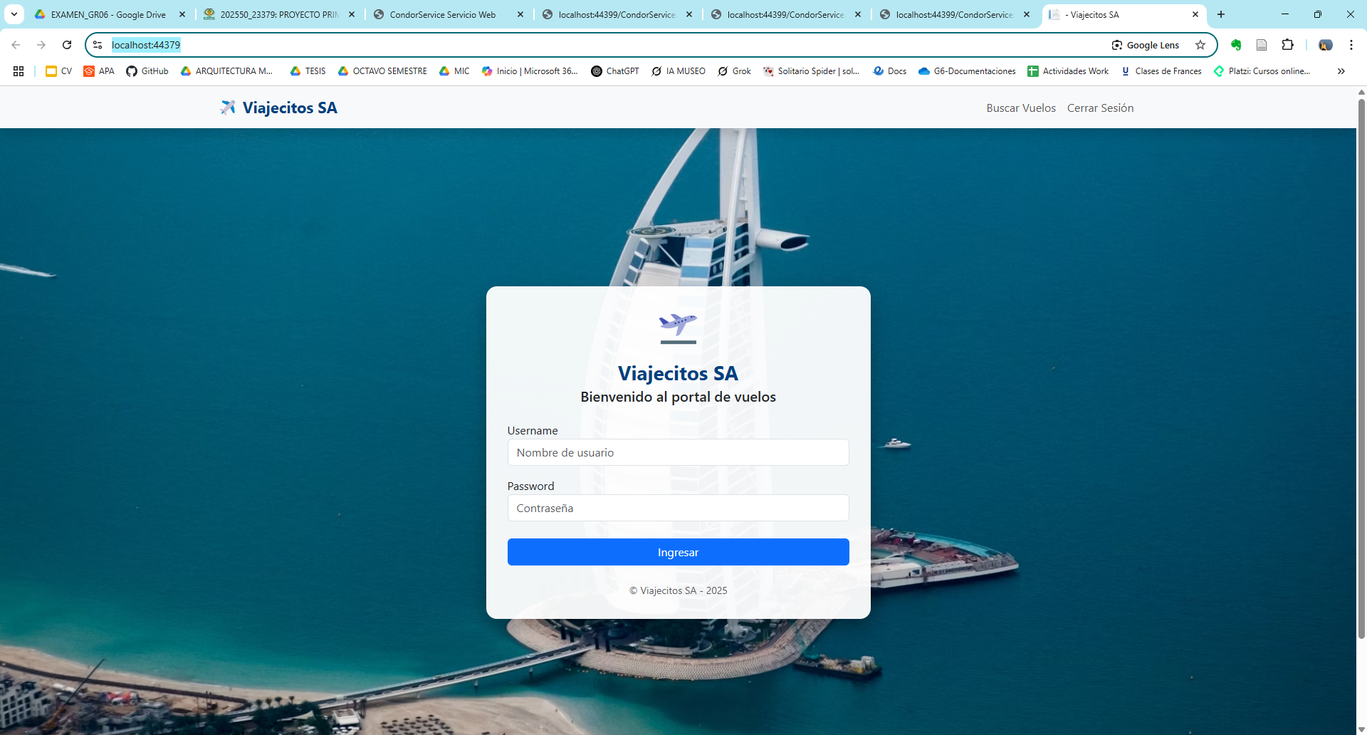

**Figura 106 Pantalla Inicial.**

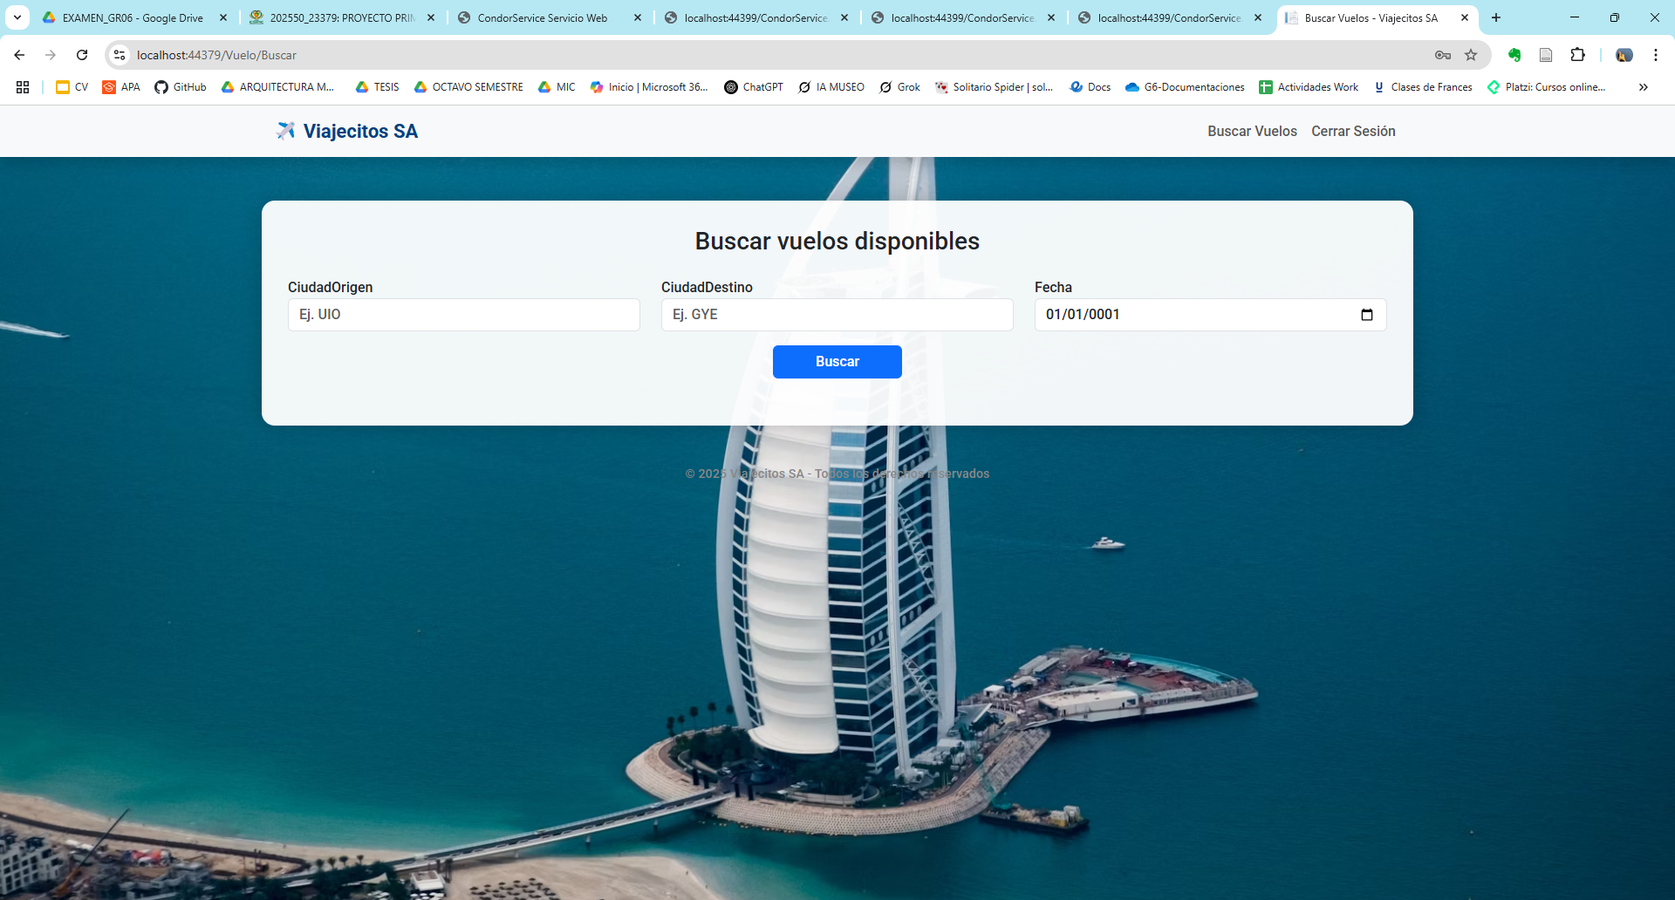

**Figura 107 Pantalla de Menú.**

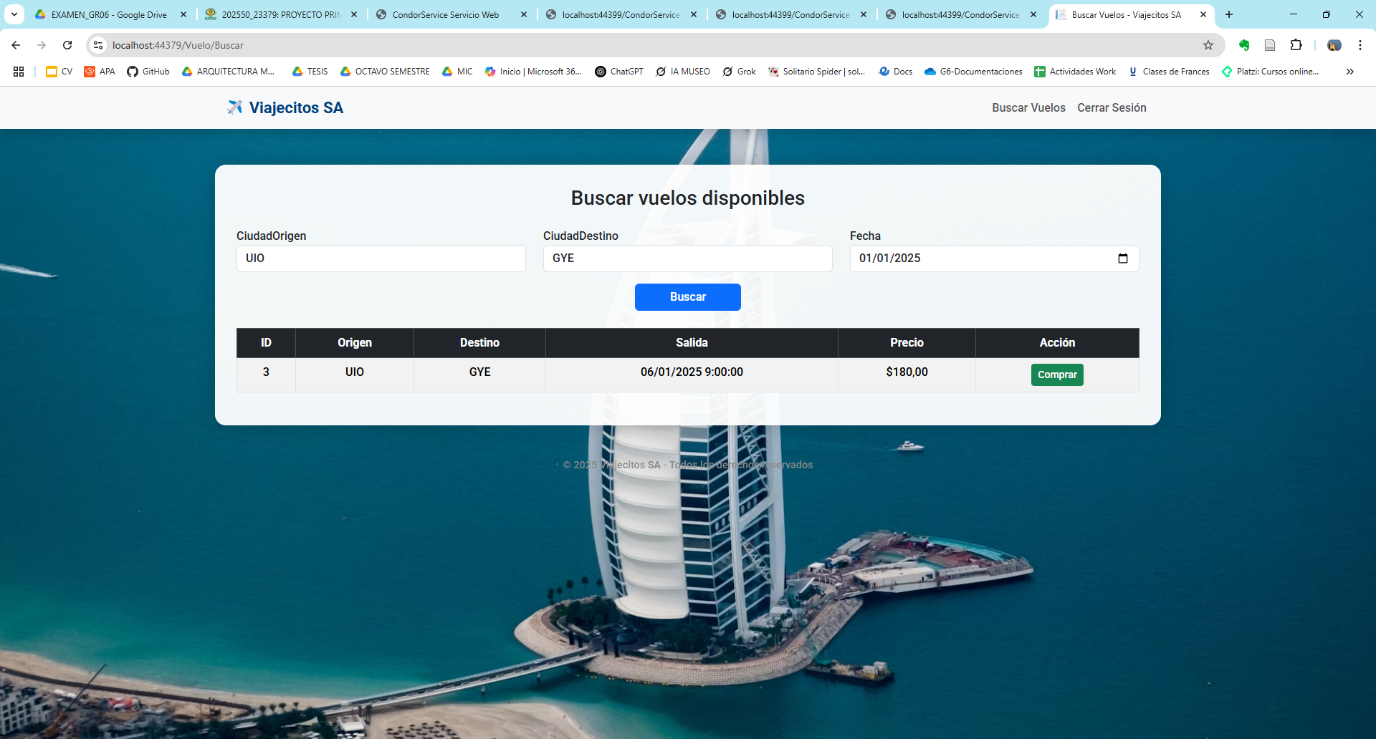

**Figura 109. Ejecución de comprar vuelo.**

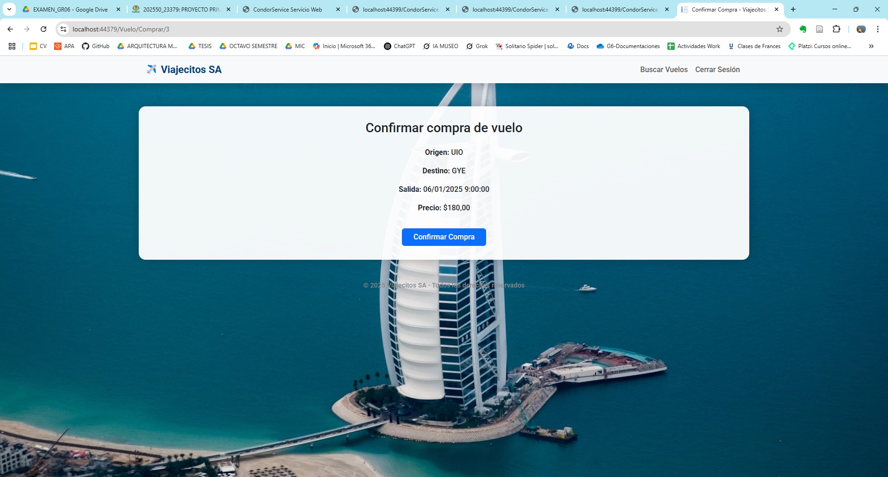

**Figura 109. Ejecución de comprar vuelo.**

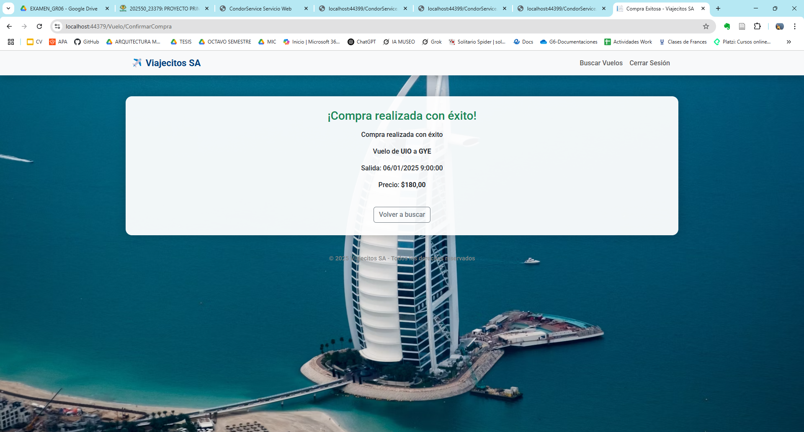

**Figura 109. Ejecución de comprar vuelo.**

### CREACIÓN DEL PROYECTO CLIENTE MOVIL

Para comenzar con la creación del proyecto cliente, se deberá ingresar a Andoid Studio y crear nuevo proyecto.

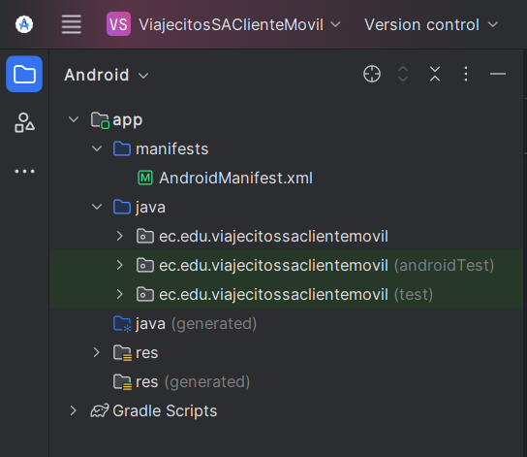

**Figura 112 Estructura Inicial Proyecto.**

## CREACION CONTROLADOR

|  |
| --- |
| using Microsoft.Maui.Devices;  using System.Collections.ObjectModel;  using System.Linq;  using System.Xml.Linq;  using ServiceReference1;  using System.Diagnostics;  namespace CLIMOV_VIAJECITOSSA_SOAP_JAVA  {  public partial class Vuelos : ContentPage  {  public ObservableCollection<Movimiento> ListaVuelos { get; set; }  public Vuelos()  {  InitializeComponent();  ListaVuelos = new ObservableCollection<Movimiento>();  BindingContext = this;  }  DeviceOrientationService service;  protected override void OnAppearing()  {  service = new DeviceOrientationService();  service.SeOrientation(DisplayOrientation.Landscape);  base.OnAppearing();  }  protected override void OnDisappearing()  {  base.OnDisappearing();  service.SeOrientation(DisplayOrientation.Portrait);  }  void OnScrollViewScrolled(object sender, ScrolledEventArgs e)  {  Console.WriteLine($"ScrollX: {e.ScrollX}, ScrollY: {e.ScrollY}");  }  private async void OnConsultarClicked(object sender, EventArgs e)  {  var cuenta = txtNumeroCuenta.Text;  // Validar que se haya ingresado un número de cuenta  if (string.IsNullOrWhiteSpace(cuenta))  {  await DisplayAlert("Atención", "Debe ingresar un número de cuenta", "OK");  return;  }  try  {  // Crear una instancia del cliente del servicio web  var client = new WSViajecitosSASOAPClient(WSViajecitosSASOAPClient.EndpointConfiguration.WSViajecitosSASOAP);  var response = await client.GetMovimientoCuentaAsync(cuenta);  // Parse the XML using LINQ to XML  XDocument xmlDoc = XDocument.Parse(response.Nodes.Cast<XElement>().ElementAt(1).ToString());  var Vuelos = xmlDoc.Descendants("Table");  if (Vuelos != null && Vuelos.Any())  {  // Limpiar Vuelos anteriores  ListaVuelos.Clear();  // Procesar la respuesta para obtener los Vuelos  foreach (XElement el in Vuelos)  {  ListaVuelos.Add(new Movimiento  {  Cuenta = el.Element("chr_cuencodigo")?.Value,  NumeroMovimiento = el.Element("int_movinumero")?.Value,  Fecha = DateTime.TryParse(el.Element("dtt_movifecha")?.Value, out DateTime fecha)  ? fecha.ToString("dd/MM/yyyy") : string.Empty,  Tipo = el.Element("vch_tipodescripcion")?.Value,  Importe = decimal.TryParse(el.Element("dec_moviimporte")?.Value, out decimal importe)  ? importe.ToString("F2") : string.Empty  });  }  // Asignar la lista de Vuelos al CollectionView  VuelosCollection.ItemsSource = ListaVuelos;  // Mostrar mensaje de consulta exitosa  await DisplayAlert("Consulta", "Vuelos recuperados correctamente", "OK");  }  else  {  // En caso de que no haya Vuelos  await DisplayAlert("Consulta", "No se encontraron Vuelos para esta cuenta", "OK");  }  }  catch (Exception ex)  {  // Manejo de errores  await DisplayAlert("Error", $"No se pudieron recuperar los Vuelos: {ex.Message}", "OK");  }  }  }  // Clase para representar un movimiento  public class Movimiento  {  public string Cuenta { get; set; }  public string NumeroMovimiento { get; set; }  public string Fecha { get; set; }  public string Tipo { get; set; }  public string Accion { get; set; }  public string Importe { get; set; }  }  } |

**Tabla 24 Codificación clase.**

## CREACIÓN VISTA

|  |
| --- |
| namespace CLIMOV_VIAJECITOSSA_SOAP_JAVA;  using ServiceReference1;  public partial class Deposito : ContentPage  {  public Deposito()  {  InitializeComponent();  }  private async void OnRealizarDepositoClicked(object sender, EventArgs e)  {  var cuentaOrigen = txtCuentaOrigen.Text;  var cuentaDestino = txtCuentaDestino.Text;  var monto = txtMonto.Text;  var tipoMovimientoIndex = pickerTipoMovimiento.SelectedIndex;  // Validate account numbers and amount  if (string.IsNullOrWhiteSpace(cuentaOrigen))  {  await DisplayAlert("Atención", "Debe ingresar un número de cuenta de origen", "OK");  return;  }  if (string.IsNullOrWhiteSpace(monto))  {  await DisplayAlert("Atención", "Debe ingresar un monto válido", "OK");  return;  }  // Validate movement type selection  if (tipoMovimientoIndex <= 0)  {  await DisplayAlert("Atención", "Debe seleccionar un tipo de movimiento", "OK");  return;  }  // Get movement type code based on selection  string[] movementCodes = { "", "001", "002", "003", "004", "005", "006", "007", "008", "009", "010" };  string tipoCodigo = movementCodes[tipoMovimientoIndex];  try  {  // Crear una instancia del cliente del servicio web  var client = new WSViajecitosSASOAPClient(WSViajecitosSASOAPClient.EndpointConfiguration.WSViajecitosSASOAP);  // Special handling for transfers  if (tipoCodigo == "008" || tipoCodigo == "009") // Transfer codes  {  if (string.IsNullOrWhiteSpace(cuentaDestino))  {  await DisplayAlert("Atención", "Debe ingresar un número de cuenta de destino para transferencias", "OK");  return;  }  // Perform transfer between accounts  var response = await client.RegistrarDepositoAsync(cuentaOrigen, Convert.ToDecimal(monto), tipoCodigo);  var response1 = await client.RegistrarDepositoAsync(cuentaDestino, Convert.ToDecimal(monto), tipoCodigo);  if (response == "TRANSFERENCIA EXITOSA")  {  await DisplayAlert("Registro", "Transferencia registrada correctamente", "OK");  }  else  {  await DisplayAlert("Registro", response, "OK");  }  }  else  {  // Regular deposit or other movement types  var response = await client.RegistrarDepositoAsync(cuentaOrigen, Convert.ToDecimal(monto), tipoCodigo);  if (response == "REGISTRO EXITOSO")  {  await DisplayAlert("Registro", $"Movimiento registrado correctamente.", "OK");  }  else  {  await DisplayAlert("Registro", response, "OK");  }  }  }  catch (Exception ex)  {  await DisplayAlert("Error", $"No se pudo procesar el movimiento: {ex.Message}", "OK");  }  }  } |

**Tabla 24 Codificación clase.**

|  |
| --- |
| namespace CLIMOV_VIAJECITOSSA_SOAP_JAVA;  public partial class Menu : ContentPage  {  public Menu()  {  InitializeComponent();  }  private async void OnDepositoClicked(object sender, EventArgs e)  {  await Navigation.PushAsync(new Deposito());  }  private async void OnVuelosClicked(object sender, EventArgs e)  {  await Navigation.PushAsync(new Vuelos());  }  } |

**Tabla 26 Codificación MenuScreen.**

|  |
| --- |
| using Microsoft.Maui.Devices;  using System.Collections.ObjectModel;  using System.Linq;  using System.Xml.Linq;  using ServiceReference1;  using System.Diagnostics;  namespace CLIMOV_VIAJECITOSSA_SOAP_JAVA  {  public partial class Vuelos : ContentPage  {  public ObservableCollection<Movimiento> ListaVuelos { get; set; }  public Vuelos()  {  InitializeComponent();  ListaVuelos = new ObservableCollection<Movimiento>();  BindingContext = this;  }  DeviceOrientationService service;  protected override void OnAppearing()  {  service = new DeviceOrientationService();  service.SeOrientation(DisplayOrientation.Landscape);  base.OnAppearing();  }  protected override void OnDisappearing()  {  base.OnDisappearing();  service.SeOrientation(DisplayOrientation.Portrait);  }  void OnScrollViewScrolled(object sender, ScrolledEventArgs e)  {  Console.WriteLine($"ScrollX: {e.ScrollX}, ScrollY: {e.ScrollY}");  }  private async void OnConsultarClicked(object sender, EventArgs e)  {  var cuenta = txtNumeroCuenta.Text;  // Validar que se haya ingresado un número de cuenta  if (string.IsNullOrWhiteSpace(cuenta))  {  await DisplayAlert("Atención", "Debe ingresar un número de cuenta", "OK");  return;  }  try  {  // Crear una instancia del cliente del servicio web  var client = new WSViajecitosSASOAPClient(WSViajecitosSASOAPClient.EndpointConfiguration.WSViajecitosSASOAP);  var response = await client.GetMovimientoCuentaAsync(cuenta);  // Parse the XML using LINQ to XML  XDocument xmlDoc = XDocument.Parse(response.Nodes.Cast<XElement>().ElementAt(1).ToString());  var Vuelos = xmlDoc.Descendants("Table");  if (Vuelos != null && Vuelos.Any())  {  // Limpiar Vuelos anteriores  ListaVuelos.Clear();  // Procesar la respuesta para obtener los Vuelos  foreach (XElement el in Vuelos)  {  ListaVuelos.Add(new Movimiento  {  Cuenta = el.Element("chr_cuencodigo")?.Value,  NumeroMovimiento = el.Element("int_movinumero")?.Value,  Fecha = DateTime.TryParse(el.Element("dtt_movifecha")?.Value, out DateTime fecha)  ? fecha.ToString("dd/MM/yyyy") : string.Empty,  Tipo = el.Element("vch_tipodescripcion")?.Value,  Importe = decimal.TryParse(el.Element("dec_moviimporte")?.Value, out decimal importe)  ? importe.ToString("F2") : string.Empty  });  }  // Asignar la lista de Vuelos al CollectionView  VuelosCollection.ItemsSource = ListaVuelos;  // Mostrar mensaje de consulta exitosa  await DisplayAlert("Consulta", "Vuelos recuperados correctamente", "OK");  }  else  {  // En caso de que no haya Vuelos  await DisplayAlert("Consulta", "No se encontraron Vuelos para esta cuenta", "OK");  }  }  catch (Exception ex)  {  // Manejo de errores  await DisplayAlert("Error", $"No se pudieron recuperar los Vuelos: {ex.Message}", "OK");  }  }  }  // Clase para representar un movimiento  public class Movimiento  {  public string Cuenta { get; set; }  public string NumeroMovimiento { get; set; }  public string Fecha { get; set; }  public string Tipo { get; set; }  public string Accion { get; set; }  public string Importe { get; set; }  }  } |

**Tabla 26 Codificación VuelosScreen**

## CONCLUSIONES

* Utilizar exclusivamente tecnologías .NET para el servidor y los clientes asegura una mayor cohesión y uniformidad en el desarrollo, facilitando la transferencia de conocimientos y mejorando la colaboración dentro del equipo.
* El ecosistema integral de .NET, que incluye herramientas y bibliotecas maduras y bien soportadas, es beneficioso para el desarrollo en múltiples plataformas, como web, escritorio, móvil y consola.

## RECOMENDACIONES

* Desplegar los servicios SOAP en servidores de aplicaciones como IIS (Internet Information Services) permiten una mejor integración con el ecosistema .NET y Visual Studio.
* Fomentar el uso de herramientas y recursos de .NET para mantener la coherencia y eficiencia en el desarrollo, lo que facilita la gestión y el mantenimiento de los servicios a lo largo del tiempo.